KHOA KỸ THUẬT VÀ CÔNG NGHỆ
BỘ MÔN CÔNG NGHỆ THÔNG TIN



THỰC TẬP ĐỒ ÁN CHUYÊN NGÀNH
HỌC KỲ 1 , NĂM HỌC 2023 – 2024

ĐỀ TÀI:
SỬ DỤNG CODEIGNITER FRAMEWORK ĐỂ XÂY DỰNG WEBSITE BÁN ĐIỆN THOẠI DI ĐỘNG

Giáo viên hướng dẫn:
Họ tên: Đoàn Phước Miền
Sinh viên thực hiện:
Họ tên: Nguyễn Trọng Tín
MSSV: 110120078
Lớp: DA20TTB

Trà Vinh, ngày 07 tháng 01 năm 2024

KHOA KỸ THUẬT VÀ CÔNG NGHỆ
BỘ MÔN CÔNG NGHỆ THÔNG TIN

THỰC TẬP ĐỒ ÁN CHUYÊN NGÀNH
HỌC KỲ 1 , NĂM HỌC 2023 – 2024
ĐỀ TÀI:
SỬ DỤNG CODEIGNITER FRAMEWORK ĐỂ XÂY DỰNG WEBSITE BÁN ĐIỆN THOẠI DI ĐỘNG

Giáo viên hướng dẫn:
Họ tên: Đoàn Phước Miền
Sinh viên thực hiện:
Họ tên: Nguyễn Trọng Tín
MSSV: 110120078
Lớp: DA20TTB

Trà Vinh, ngày 07 tháng 01 năm 2024

NHẬN XÉT CỦA GIÁO VIÊN HƯỚNG DẪN

Trà Vinh, ngày ….. tháng …… năm ……
Giáo viên hướng dẫn
(Ký tên và ghi rõ họ tên)

NHẬN XÉT CỦA GIÁO VIÊN HƯỚNG DẪN

Giáo viên hướng dẫn

NHẬN XÉT CỦA THÀNH VIÊN HỘI ĐỒNG

Trà Vinh, ngày ….. tháng …… năm ……
Thành viên hội đồng
(Ký tên và ghi rõ họ tên)

LỜI CẢM ƠN
Đầu tiên em xin chân thành cảm ơn các thầy cô bộ môn Công nghệ Thông tin, trường Đại học Trà Vinh đã tận tình giảng dạy, truyền đạt những kiến thức quý giá của mình cho em cũng như các bạn sinh viên khác trong suốt những năm học qua.
Em xin gửi lời cảm ơn chân thành đến thầy Đoàn Phước Miền đã tận tình hướng dẫn, giúp đỡ em những kỹ năng cơ bản và kiến thức cần thiết để hoàn thành được đồ án này.
Tuy nhiên, trong quá trình làm đồ án do kiến thức chuyên ngành của em còn hạn chế nên không thể tránh khỏi một vài thiếu sót khi trình bày và đánh giá vấn đề. Rất mong nhận được sự góp ý, đánh giá của các thầy cô bộ môn để đề tài của em thêm hoàn thiện hơn.
Em xin chân thành cảm ơn!

Trà Vinh, ngày ….. tháng …… năm ……
Sinh viên thực hiện
(Ký tên và ghi rõ họ tên)

MỤC LỤC
MỞ ĐẦU 1
CHƯƠNG 1: TỔNG QUAN 2
1.1 Giới thiệu phần mềm nguồn mở 2
1.1.1 Định nghĩa: 2
1.1.2 Ưu điểm phương pháp xây dựng phần mềm nguồn mở: 2
1.1.3 Lịch sử của phần mềm nguồn mở: 2
1.1.4 Lợi ích của phần mềm nguồn mở: 2
1.1.5 Hạn chế của phần mềm nguồn mở: 3
1.1.6 Những dự án phần mềm nguồn mở thành công: 3
1.1.7 Các loại giấy phép phần mềm nguồn mở: 3
1.2 Giới thiệu về mô hình MVC 4
1.2.1 Khái niệm và chức năng: 4
1.2.2 Ưu và nhược điểm của mô hình MVC: 5
CHƯƠNG 2: NGHIÊN CỨU LÝ THUYẾT 7
2.1 Tìm hiểu về ngôn ngữ lập trình PHP 7
2.1.1 Giới thiệu về ngôn ngữ PHP: 7
2.1.2 Tính năng của ngôn ngữ PHP: 8
2.1.3 Ưu điểm của ngôn ngữ PHP: 9
2.1.4 Nhược điểm của ngôn ngữ PHP: 9
2.2 Tìm hiểu về hệ quản trị MySQL: 10
2.2.1 Giới thiệu hệ quản trị MySQL: 10
2.2.2 Tính năng của MySQL: 11
2.2.3 Ưu điểm của MySQL: 11
2.2.4 Nhược điểm của MySQL: 12
2.3 Tổng quan về CodeIgniter: 12
2.3.1 Khái niệm về CodeIgniter: 12
2.3.2 Các tính năng cơ bản của CodeIgniter: 13
2.3.3 Ưu điểm của CodeIgniter: 14
2.3.4 Nhược điểm của CodeIgniter: 15
CHƯƠNG 3: HIỆN THỰC HÓA NGHIÊN CỨU 16
3.1 Mô tả bài toán: 16
3.2 Môi trường: 16
3.3 Thiết kế: 17
3.3.1 Xác định Actor 17
3.3.2 Sơ đồ Usecase 17
3.3.3 Sơ đồ hoạt động 18
3.3.4 Thiết kế cơ sở dữ liệu 23
3.3.5 Cài đặt CodeIgniter 3: 29
CHƯƠNG 4: KẾT QUẢ NGHIÊN CỨU 32
4.1 Giao diện website và chức năng phía khách hàng 32
4.1.1 Trang chủ website 32
4.1.2 Chức năng đăng ký tài khoản 32
4.1.3 Chức năng đăng nhập 33
4.1.4 Chức năng tìm kiếm sản phẩm 33
4.1.5 Chức năng xem thông tin chi tiết sản phẩm 35
4.1.6 Chức năng quản lý giỏ hàng 36
4.1.7 Chức năng xem lịch sử đơn hàng 36
4.1.8 Chức năng bình luận - đánh giá sản phẩm 37
4.1.9 Chức năng chỉnh sửa thông tin cá nhân 38
4.2 Chức năng và giao diện của quản trị viên 39
4.2.1 Trang chính của quản trị hệ thống 39
4.2.2 Trang thống kê doanh thu 39
4.2.3 Trang quản lý nhân viên 40
4.2.4 Danh mục quản lý cửa hàng 40
4.2.5 Danh mục quản lý bán hàng 43
CHƯƠNG 5: KẾT LUẬN VÀ HƯỚNG PHÁT TRIỂN 46
5.1 Kết quả đạt được: 46
5.2 Hạn chế: 46
5.3 Hướng phát triển: 46
DANH MỤC TÀI LIỆU THAM KHẢO 47

Z
DANH MỤC HÌNH ẢNH – BẢNG BIỂU
Hình 1.1: Mô hình MVC [9] 4
Hình 2.1: Ngôn ngữ lập trình PHP [1] 7
Hình 2.2: Hệ quản trị MySQL [5] 10
Hình 2.3: Biểu tượng CodeIgniter [12] 13
Hình 3.1: Sơ đồ Usecase của website 17
Hình 3.2: Sơ đồ hoạt động chức năng đăng nhập 18
Hình 3.3: Sơ đồ hoạt động chức năng đăng kí 19
Hình 3.4: Sơ đồ hoạt động chức năng thêm vào giỏ hàng 20
Hình 3.5: Sơ đồ hoạt động chức năng tìm kiếm sản phẩm 20
Hình 3.6: Sơ đồ hoạt động chức năng thêm sản phẩm 21
Hình 3.7: Sơ đồ hoạt động chức năng xóa sản phẩm 22
Hình 3.8: Sơ đồ hoạt động chức năng chỉnh sửa thông tin cá nhân 22
Hình 3.9: Mô hình cơ sở dữ liệu 23
Hình 3.10: Tải Framework CodeIgniter 3 29
Hình 3.11: Giải nén thư mục 30
Hình 3.12: Khởi động XAMPP 30
Hình 3.13: Giao diện cài đặt thành công CodeIgniter 3 31
Hình 4.1: Giao diện trang chủ website 32
Hình 4.2: Giao diện chức năng đăng kí tài khoản cho khách hàng 32
Hình 4.3: Giao diện trang đăng nhập 33
Hình 4.4: Sử dụng thanh search để tìm kiếm sản phẩm theo tên 33
Hình 4.5: Bộ lọc tìm kiếm theo tên 34
Hình 4.6: Bộ lọc tìm kiếm theo danh mục 34
Hình 4.7 : Giao diện trang chi tiết sản phẩm 35
Hình 4.8: Giao diện hiển thị bình luận và đánh giá 35
Hình 4.9: Giao diện quản lý giỏ hàng 36
Hình 4.10: Giao diện hóa đơn đã mua 37
Hình 4.11: Giao diện bình luận – đánh giá sản phẩm 37
Hình 4.12: Giao diện chỉnh sửa thông tin cá nhân 38
Hình 4.13: Giao diện chính của quản trị hệ thống 39

Hình 4.14: Giao diện trang thống kê doanh thu 39
Hình 4.15: Giao diện trang quản lý nhân viên 40
Hình 4.16: Giao diện trang tin tức 40
Hình 4.17: Giao diện trang quản lý sản phẩm 41
Hình 4.18: Giao diện trang quản lý kho 41
Hình 4.19: Giao diện trang quản lý nhà cung cấp 42
Hình 4.20: Giao diện trang quản lý nhập hàng 42
Hình 4.21: Giao diện trang quản lý khuyến mãi 43
Hình 4.22: Giao diện trang hỗ trợ khách hàng 43
Hình 4.23: Giao diện trang quản lý hóa đơn 44
Hình 4.24: Giao diện trang quản lý giao hàng 44
Hình 4.25: Giao diện trang quản lý khách hàng 45

TÓM TẮT ĐỒ ÁN CHUYÊN NGÀNH
Về lý thuyết:
- Tìm hiểu được những phần mềm mã nguồn mở hiện nay.
- Tìm hiểu về các trang web bán hàng trực tuyến.
- Tìm hiểu MySql, Xampp, ngôn ngữ PHP, mô hình MVC.
- Tìm hiểu về Framework CodeIgniter và tiến hành thiết kế website bán hàng.
- Các thành phần sử dụng trong quá trình thiết kế giao diện website, các ưu điểm và nhược điểm.
Về thực nghiệm:
- Cài đặt Xampp, Framework CodeIgniter.
- Xây dựng website chuyên bán các mặt hàng về điện thoại di động phù hợp với thị trường ở Việt Nam.
- Giao diện đơn giản, dễ dàng thao tác cho người dùng.

MỞ ĐẦU
- Lý do chọn đề tài:
Sự phát triển mạnh mẽ của Internet ngày một kéo theo sự phát triển của các ngành, các lĩnh vực, các thành phần kinh tế, xã hội. Với sự ra đời của các trang web thương mại điện tử đã làm thay đổi diện mạo của các tập đoàn kinh tế lớn, nhỏ.
Cùng với việc phát triển đó là hàng triệu trang web của các tổ chức, cá nhân ra đời, thông tin ngày càng phong phú và đa dạng. Nhưng để xây dựng và quản lý những trang web thì tốn rất nhiều thời gian, kinh tế.
Phần mềm nguồn mở và các hệ quản trị nội dung ra đời giúp người dùng có thể xây dựng những trang web một cách nhanh chóng mà không cần phải biết các ngôn ngữ lập trình. Đồng thời về mặt kinh phí hoàn toàn là miễn phí biến – ví dụ như Framework CodeIgniter – việc lập trình, thiết kế 1 trang web không còn quá khó khăn.
- Mục đích:
Em sẽ thiết kế website bán điện thoại di động, sử dụng các công nghệ và Framework như PHP CodeIgniter, MySQL giúp cho việc xây dựng trang web được nhanh chóng và dễ dàng hơn. Từ đó có thể học được cách thiết kế và quản lý website bán hàng.
- Đối tượng và phạm vi nghiên cứu:
Đối tượng: Web và Framework CodeIgniter.
Phạm vi nghiên cứu:
- Nghiên cứu và ứng dụng Framework CodeIgniter.
- Nghiên cứu MySQL.
- Tìm hiểu ngôn ngữ PHP.
- Tìm hiểu về mô hình MVC.

CHƯƠNG 1: TỔNG QUAN

Giới thiệu phần mềm nguồn mở

Định nghĩa:
Chương trình phần mềm nguồn mở là những chương trình mà quy trình cấp phép sẽ cho người dùng quyền tự do chạy chương trình theo bất kỳ mục đích nào, quyền nghiên cứu và sửa đổi chương trình, quyền sao chép và tái phát hành phần mềm gốc hoặc phần mềm đã sửa đổi (mà không phải trả tiền bản quyên cho những người lập trình trước). [7]

Ưu điểm phương pháp xây dựng phần mềm nguồn mở:
- Giảm sự trùng lắp nguồn lực.
- Tiếp thu kế thừa.
- Quản lý chất lượng tốt hơn.
- Giảm chi phí duy trì. [7]

Lịch sử của phần mềm nguồn mở:
Các cột mốc đáng nhớ:
- 1984: Richard Stallman sáng lập dự án GNU (GNU Not Unix).
- 1991: Linus Tovards viết thành công lõi Linux.
- 1997: GNU/Linux chiếm 25% thị trường máy chủ.
- 1998: Netscape công bố mã nguồn Navigator.
Thuật ngữ “Nguồn mở” ra đời.
Thành lập sáng kiến nguồn mở OSI. [7]

Lợi ích của phần mềm nguồn mở:
- Tính kinh tế.
- Tính an toàn.

- Tính ổn định.
- Sử dụng chuẩn mở.
- Giảm phụ thuộc vào nhập khẩu.
- Phát triển năng lực ngành Công Nghệ Phần Mềm địa phương.
- Giảm tình trạng vi phạm bản quyền. [4]

Hạn chế của phần mềm nguồn mở:
- Thiếu các ứng dụng kinh doanh đặc thù.
- Tính tương hỗ với các phần mềm đóng kém.
- Giao diện người dùng chưa tốt. [4]

Những dự án phần mềm nguồn mở thành công:
- BIND (máy chủ tên miền DNS).
- Apache (máy chủ Web).
- Sendmail (máy chủ thư điện tử).
- Open Office (bộ ứng dụng văn phòng). [4]

Các loại giấy phép phần mềm nguồn mở:
Các loại giấy phép thông dụng:
Giấp phép đại chúng GNU General Public License:
- Người phổ biến một chương trình đã được cấp phép đại chúng phải đồng thời phổ biến luôn cả mã nguồn cho người nhận.
- Nếu người phổ biến chương trình đã thực hiện một sửa đổi gì đó cho phần mềm thì những sửa đổi đó cũng phải được cấp phép theo chế độ giấy phép đại chúng.
- Người phổ biến chương trình không áp dụng với người nhận bất cứ hạn chế nào không thuộc phạm vi giấy phép đại chúng. [8]

- Người nhận phần mềm đã cấp phép đại chúng sẽ được trao y nguyên mọi quyền như người phổ biến gốc, tức là quyền sao chép, chỉnh sửa và phổ biến phần mềm.
Giấp phép BSD (Berkeley System Distribution)
- Ghi nhận công lao của tác giả đầu tiên làm ra phần mềm bằng cách đưa vào tập tin mã nguồn các thông tin bản quyền gốc.
- Người phát hành ban đầu sẽ không chịu trách nhiệm trước pháp luật về bất cứ thiệt hại nào phát sinh do sử dụng những phần mềm nguồn mở đã được chỉnh sửa. [8]
  - Giới thiệu về mô hình MVC
    - Khái niệm và chức năng:
Mô hình MVC (Model-View-Controller) là một mô hình thiết kế phần mềm giúp tổ chức mã nguồn của một ứng dụng thành ba phần chính, mỗi phần có một nhiệm vụ cụ thể. Mô hình này giúp tách biệt logic dữ liệu (Model), hiển thị (View), và điều khiển (Controller), làm cho mã nguồn trở nên dễ bảo trì, mở rộng và tái sử dụng. [9]
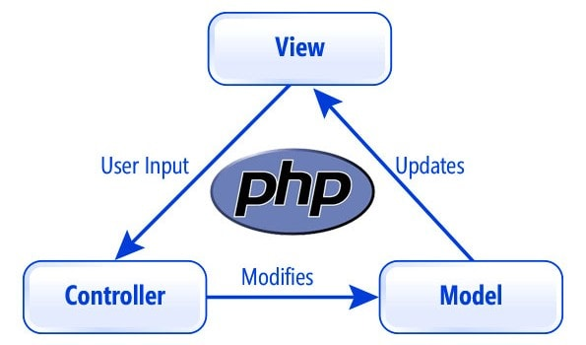

Hình 1.1: Mô hình MVC [9]

+ Model (Mô Hình):
- Chức Năng: Đại diện cho dữ liệu và logic xử lý dữ liệu.
- Nhiệm Vụ: Lưu trữ và truy xuất dữ liệu, thực hiện các thao tác cập nhật dữ liệu, và đảm bảo tính nhất quán của dữ liệu.
- Liên Kết: Thường liên kết với cơ sở dữ liệu và thực hiện các thao tác như truy vấn và cập nhật. [9]
+ View (Giao Diện):
- Chức Năng: Đại diện cho giao diện người dùng (UI) và hiển thị thông tin cho người dùng.
- Nhiệm Vụ: Chịu trách nhiệm hiển thị dữ liệu từ Model một cách thích hợp cho người dùng. View không chịu trách nhiệm xử lý dữ liệu, chỉ hiển thị thông tin. [9]
+ Controller (Điều Khiển):
- Chức Năng: Điều khiển luồng thông tin giữa Model và View. Nhận các sự kiện từ người dùng và thực hiện các thao tác cần thiết.
- Nhiệm Vụ: Xử lý các yêu cầu, tương tác với Model để lấy hoặc cập nhật dữ liệu, và sau đó cập nhật View để hiển thị thông tin mới. [9]
    - Ưu và nhược điểm của mô hình MVC:
Ưu điểm:
- Nhẹ, tiết kiệm băng thông: MVC không sử dụng viewstate nên khá tiết kiệm diện tích băng thông. Khi sử dụng, người dùng có thể sử dụng ứng dụng trên web cần tương tác gửi và nhận dữ liệu một cách liên tục. Do đó, việc giảm băng thông giúp cho website hoạt động tốt và ổn định hơn. [10]

- Kiểm tra dễ dàng: Với MVC, bạn có thể dễ dàng kiểm tra, rà soát lỗi phần mềm trước khi tới tay người tiêu dùng, đảm bảo chất lượng và độ uy tín cao hơn.
- Chức năng Control: Trên các nền website thì ngôn ngữ lập trình như CSS, HTML, Javascript có một vai trò vô cùng quan trọng. Việc sử dụng mô hình MVC sẽ giúp bạn có một bộ control ưu việt trên nền tảng các ngôn ngữ hiện đại với nhiều hình thức khác nhau.
- View và size: View sẽ là nơi lưu trữ các dữ liệu. Càng nhiều yêu cầu được thực hiện thì kích thước càng tệp càng lớn. Khi đó, đường truyền mạng cũng giảm tốc độ load. Việc sử dụng mô hình MVC sẽ giúp bạn tiết kiệm được diện tích băng thông một cách tối ưu.
- Đơn giản: Đây là một mô hình với kết cấu tương đối đơn giản. Dù bạn không có quá nhiều chuyên môn cũng có thể sử dụng được. [10]

Nhược điểm:
- Cần nhiều thời gian để tìm hiểu nếu muốn áp dụng đúng đắn.
- Tốn kém thời gian và công sức để quản lý tổ chức file.
- Xây dựng quy trình tương đối phức tạp, bởi vậy không cần thiết áp dụng mô hình này cho các dự án nhỏ. [10]

CHƯƠNG 2: NGHIÊN CỨU LÝ THUYẾT

Tìm hiểu về ngôn ngữ lập trình PHP

Giới thiệu về ngôn ngữ PHP:
Ngôn ngữ PHP là từ viết tắt của Personal Home Page (hiện nay là Hypertext Preprocessor). Thuật ngữ này chỉ chuỗi ngôn ngữ kịch bản hay mã lệnh, phù hợp để phát triển cho các ứng dụng nằm trên máy chủ.
Khi viết phần mềm bằng ngôn ngữ PHP, chuỗi lệnh sẽ được xử lý trên server để từ đó sinh ra mã HTML trên client. Và dựa vào đó, các ứng dụng trên website của bạn sẽ hoạt động một cách dễ dàng. [1]
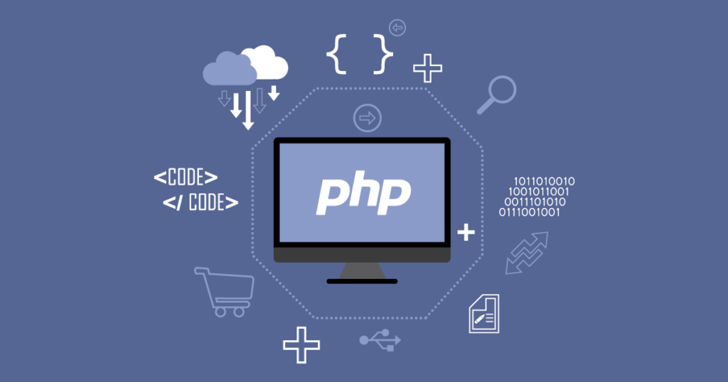
Hình 2.2: Ngôn ngữ lập trình PHP [1]

Người ta thường sử dụng PHP trong việc xây dựng và phát triển các ứng dụng website chạy trên máy chủ. Mã lệnh PHP có thể nhúng được vào trang HTML bằng cách sử dụng cặp thẻ PHP.
Nhờ đó, website bạn phát triển dễ dàng kết nối được với các website khác trên hệ thống mạng internet.
PHP cũng là ngôn ngữ lập trình mã nguồn mở và miễn phí. PHP tương thích với nhiều nền tảng khác nhau như Windows, MacOS và Linux, v.v. [1]

Đa phần các trang website bạn đang sử dụng hàng ngày để học tập, làm việc và giải trí đều sử dụng ngôn ngữ lập trình PHP. Chẳng hạn như Facebook, Pinterest, Wikipedia, WordPress, v.v.
Ngôn ngữ lập trình PHP được đánh giá là dễ đọc. Do vậy, cũng dễ hiểu tại sao nó lại trở thành ngôn ngữ được nhiều bạn trẻ ưu tiên lựa chọn học trước khi bắt đầu vào nghề. [1]

Tính năng của ngôn ngữ PHP:
PHP còn bao gồm không ít tính năng tiện lợi, trong đó nên kể đến tính năng hỗ trợ nhiều cơ sở dữ liệu khác nhau.
PHP linh hoạt khi chúng dễ kết nối với nhiều dịch vụ, với nhiều giao thức như LDAP, HTTP, NNTP,… và điều này không hẳn ngôn ngữ lập trình nào cũng đều có chúng.
Khi bạn muốn tương tác hay tận dụng nhiều giao thức, PHP thực hiện được khi bạn chỉ cần mở ổ cắm mạng. Ngoài ra, bạn hoàn toàn trao đổi nhiều văn bản, dữ liệu tới phần lớn ngôn ngữ khác đang thịnh hành hiện nay. [2]
Bên cạnh đó, nên kể tới tính năng khi chúng dễ xử được nhiều mẫu văn bản, nhiều mẫu biểu thức khác nhau, chưa kể tới các phần mở rộng, nhiều công cụ giúp bạn trong việc tìm hiểu, phân tích nhiều cú pháp.
Việc truy xuất dữ liệu XML cũng không làm khó được PHP, PHP hỗ trợ chuẩn hóa từ điều cơ bản tới mở rộng XML, mở rộng từ XML như SimpleXML, XMLWriter,…
Đó chỉ là một trong nhiều tính năng từ PHP, thực tế khi bạn sử dụng PHP thì mới thấy chúng nhiều tính năng đến đâu, PHP linh hoạt, dễ chạy, dễ sử dụng cùng hàng loạt lợi ích và đó cũng là lý do mà bạn thấy PHP là ngôn ngữ mà đa số lập trình viên đều tận dụng hiện nay. [2]

Ưu điểm của ngôn ngữ PHP:
Sử dụng mã nguồn mở: Việc cài đặt cũng như sử dụng ngôn ngữ lập trình PHP rất dễ dàng và hoàn toàn miễn phí dành cho tất cả mọi người. Vì vậy nên ngôn ngữ này luôn được cài đặt rất nhiều trên các Web Server như: IIS, Apache, Nginx.
Có tính cộng đồng cao: Do PHP là mã nguồn mở, lại dễ sử dụng nên ngôn ngữ này được ưa chuộng từ cộng đồng các lập trình viên. Cộng đồng ngôn ngữ này rất rộng rãi và đảm bảo được tính chất lượng. Đã có không ít diễn đàn, Blog, website trong và ngoài nước giải thích về ngôn ngữ này nên khả năng tiếp cận của mọi người sẽ dễ dàng và nhanh chóng hơn. [3]
Hệ thống thư viện phong phú: Do lượng người dùng nhiều nên thư viện của ngôn ngữ PHP ngày càng được phát triển và mở rộng. Với thư viện Code hay hàm phong phú sẽ giúp cho việc học tập hoặc viết các ứng dụng PHP trở nên dễ dàng và nhanh chóng. Do đó, đây chính là đặc điểm làm cho ngôn ngữ này trở nên nổi bật. Ngôn ngữ PHP có thể kết hợp với những cơ sở dữ liệu lớn hơn như: Oracle, MySQL, Cassandra.
Tính bảo mật: Do đây là mã nguồn mở, đồng thời được sự hỗ trợ của cộng đồng các lập trình nên ngôn ngữ lập trình PHP sẽ an toàn khi sử dụng. Khi kết hợp với kỹ thuật bảo mật ở các tầng khác nhau thì ngôn ngữ lập trình sẽ chắc chắn và đảm bảo được hoạt động của website. [3]

Nhược điểm của ngôn ngữ PHP:
Cấu trúc ngữ pháp chính là vấn đề mà một người dùng tiếp xúc với ngôn ngữ này. PHP không được đẹp mắt và gọn gàng như các loại ngôn ngữ lập trình khác và chỉ hoạt động được trên các ứng dụng web. [3]

Tìm hiểu về hệ quản trị MySQL:

Giới thiệu hệ quản trị MySQL:
MySQL là một hệ thống quản lý cơ sở dữ liệu quan hệ mã nguồn mở (RDBMS) dựa trên ngôn ngữ truy vấn có cấu trúc ( SQL) được phát triển, phân phối và hỗ trợ bởi tập đoàn Oracle. MySQL chạy trên hầu hết tất cả các nền tảng, bao gồm cả Linux , UNIX và Windows. MySQL thường được kết hợp với các ứng dụng web.
SQL là ngôn ngữ phổ biến nhất để thêm, truy cập và quản lý nội dung trong cơ sở dữ liệu. Nó được chú ý nhất vì khả năng xử lý nhanh, độ tin cậy đã được chứng minh, dễ sử dụng và linh hoạt. MySQL là một phần thiết yếu của hầu hết mọi ứng dụng PHP mã nguồn mở. Các ví dụ điển hình cho các tập lệnh dựa trên PHP và MySQL là WordPress, Joomla và Drupal. [5]
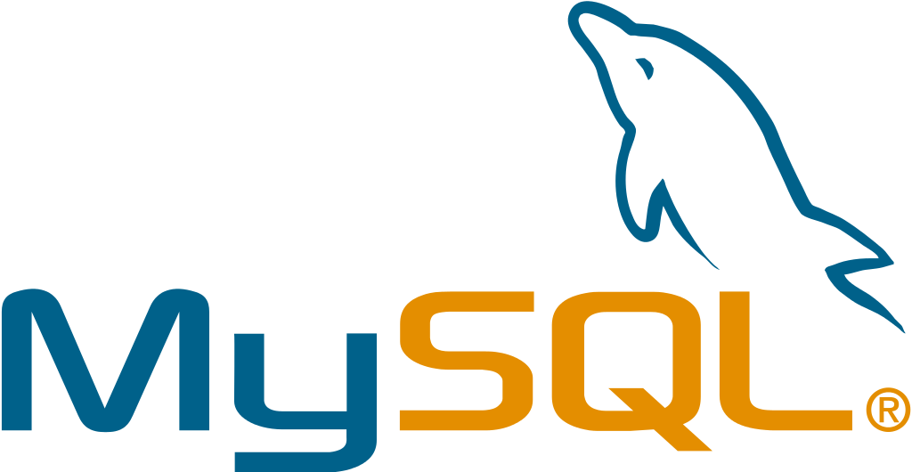

Hình 2.3: Hệ quản trị MySQL [5]

Tính năng của MySQL:
MySQL cho phép dữ liệu được lưu trữ và truy cập trên nhiều công cụ lưu trữ, bao gồm InnoDB, CSV và NDB. MySQL cũng có khả năng sao chép dữ liệu và phân vùng bảng để có hiệu suất và độ bền tốt hơn. Người dùng MySQL không bắt buộc phải học các lệnh mới; họ có thể truy cập dữ liệu của mình bằng các lệnh SQL tiêu chuẩn.
MySQL được viết bằng C và C++ và có thể truy cập và có sẵn trên hơn 20 nền tảng, bao gồm Mac, Windows, Linux và Unix. RDBMS hỗ trợ cơ sở dữ liệu lớn với hàng triệu bản ghi và hỗ trợ nhiều loại dữ liệu bao gồm các số nguyên có chữ ký hoặc không dấu có độ dài 1, 2, 3, 4 và 8 byte(s); FLOAT; DOUBLE; CHAR; VARCHAR; BINARY; VARBINARY; TEXT; BLOB; DATE; TIME; DATETIME; TIMESTAMP; YEAR; SET; ENUM; và các kiểu OpenGIS. Các loại chuỗi có độ dài cố định và biến đổi cũng được hỗ trợ.
Để bảo mật, MySQL sử dụng một đặc quyền truy cập và hệ thống mật khẩu được mã hóa cho phép xác minh dựa trên máy chủ. Các máy khách MySQL có thể kết nối với Máy chủ MySQL bằng một số giao thức, bao gồm cả giao thức TCP/IP trên bất kỳ nền tảng nào. MySQL cũng hỗ trợ một số chương trình máy khách và tiện ích, chương trình dòng lệnh và công cụ quản trị như MySQL Workbench. [5]

Ưu điểm của MySQL:
- Dễ sử dụng: MySQL là cơ sở dữ liệu tốc độ cao, ổn định, dễ sử dụng và hoạt động trên nhiều hệ điều hành cung cấp một hệ thống lớn các hàm tiện ích rất mạnh.
- Độ bảo mật cao: MySQL rất thích hợp cho các ứng dụng có truy cập CSDL trên Internet khi sở hữu nhiều nhiều tính năng bảo mật thậm chí là ở cấp cao.
- Đa tính năng: MySQL hỗ trợ rất nhiều chức năng SQL được mong chờ từ một hệ quản trị cơ sở dữ liệu quan hệ cả trực tiếp lẫn gián tiếp. [6]

- Khả năng mở rộng và mạnh mẽ: MySQL có thể xử lý rất nhiều dữ liệu và hơn thế nữa nó có thể được mở rộng nếu cần thiết.
- Nhanh chóng: Việc đưa ra một số tiêu chuẩn cho phép MySQL để làm việc rất hiệu quả và tiết kiệm chi phí, do đó nó làm tăng thêm tốc độ thực thi. [6]

Nhược điểm của MySQL:
- Giới hạn: Theo thiết kế, MySQL không có ý định làm tất cả và nó đi kèm với các hạn chế về chức năng mà một vào ứng dụng có thể cần.
- Độ tin cậy: Cách các chức năng cụ thể được xử lý với MySQL (ví dụ tài liệu tham khảo, các giao dịch, kiểm toán,…) làm cho nó kém tin cậy hơn so với một số hệ quản trị cơ sở dữ liệu quan hệ khác.
- Dung lượng hạn chế: Nếu số bản ghi của bạn lớn dần lên thì việc truy xuất dữ liệu của bạn là khá khó khăn, khi đó chúng ta sẽ phải áp dụng nhiều biện pháp để tăng tốc độ truy xuất dữ liệu như là chia tải database này ra nhiều server, hoặc tạo cache MySQL. [6]

Tổng quan về CodeIgniter:

Khái niệm về CodeIgniter:
Codeigniter hay Codeigniter Framework là một trong các nền tảng thiết kế web theo mã nguồn mở được ưa chuộng hiện nay, bên cạnh Laravel, Drupal, Magento,… Nền tảng này được sử dụng chủ yếu để xây dựng các loại ứng dụng web động có tương tác với ngôn ngữ PHP. Phiên bản đầu tiên của Codeigniter được phát hành ngày 28/02/2006. Tính đến thời điểm hiện tại thì Codeigniter đang được phát triển bởi Expression Engine Development Team thuộc EllisLab, Inc.
CodeIgniter là Framework mạnh mẽ với số lượng rất nhỏ footprint dành cho các lập trình viên cần tới 1 bộ công cụ đơn giản và thông mình để tạo ra những ứng dụng web với đầy đủ các tính năng cần thiết. [11]

Hình 2.4: Biểu tượng CodeIgniter [12]

CodeIgniter là Framework PHP mạnh mẽ với số lượng rất nhỏ footprint dành cho các lập trình viên cần tới 1 bộ công cụ đơn giản và thông mình để tạo ra những ứng dụng web với đầy đủ các tính năng cần thiết dựa trên mô hình MVC. Cho phép phát triển xây dựng các ứng dụng web nhanh hơn bằng cách cung cấp những thư viện đầy đủ cho các tác vụ thông thường. [11]

Các tính năng cơ bản của CodeIgniter:
CodeIgniter cung cấp nhiều tính năng cơ bản giúp phát triển ứng dụng web một cách hiệu quả và dễ dàng bảo trì
- Mô hình MVC (Model-View-Controller): CodeIgniter sử dụng mô hình MVC để tách biệt giữa logic dữ liệu, giao diện người dùng và quy luật điều hướng. Điều này giúp tổ chức mã nguồn và làm cho ứng dụng dễ bảo trì.
- Thư viện Loader: Cho phép tải các thành phần như thư viện, trợ giúp, và model một cách dễ dàng từ bất kỳ nơi nào trong ứng dụng. URL thân thiện, tương thích với các bộ máy tìm kiếm cũng như người dùng. [11]
- Thư viện Database: Hỗ trợ nhiều loại cơ sở dữ liệu, bao gồm MySQL, PostgreSQL, SQLite, và Microsoft SQL Server. Cung cấp các chức

năng tiện ích giúp thực hiện các thao tác cơ bản và phức tạp trên cơ sở dữ liệu.
- Hệ thống Routing: Cho phép quy định các quy tắc định tuyến (routes), giúp quản lý các URL và điều hướng chúng đến các controller cụ thể.
- Hệ thống thông báo, Hook, Error Handling, File Logging và hỗ trợ Composer. [11]

Ưu điểm của CodeIgniter:
CodeIgniter sở hữu rất nhiều ưu điểm đặc biệt khiến nhiều lập trình viên cũng như các nhà phát triển web lựa chọn trong quá trình thiết kế web của mình. Có thể kể tới các ưu điểm của dịch vụ này như sau:
- Hệ thống thư viện đa dạng: CodeIgniter cung cấp các thư viện phục vụ cho những tác vụ thường gặp nhất hiện nay trong quá trình lập trình web. CodeIgniter cung cấp các thư viện phục vụ cho các tác vụ thường gặp nhất trong lập trình web, cụ thể như việc truy cập cơ sở dữ liệu, gửi mail, kiểm tra cơ sở dữ liệu và xử lý hình ảnh,…
- Codeigniter Framework được thiết kế theo mô hình Model-View-Controller (MVC) giúp tách phần hiển thị giao diện và xử lý của một phần mềm thành nhiều phần độc lập. Từ đó giúp cho việc thiết kế, xử lý cũng như bảo trị mã nguồn một cách dễ dàng hơn.
- Cấu hình gần như bằng không: Đa số cấu hình CodeIgniter được thực hiện theo quy ước, cụ thể như việc đặt mô hình trong một mô hình thư mục. Ngoài ra còn có một số tùy chọn cấu hình sẵn có thông qua các tập lệnh bên trong thư mục “config”.
- Tốc độ vô cùng nhanh chóng: CodeIgniter được đánh giá là một PHP Framework có tốc độ nhanh, chúng có thể đáp ứng được hàng triệu lượt truy cập trên một ngày. [12]

- Khả năng bảo mật hệ thống: Cơ chế kiểm tra dữ liệu chặt chẽ, ngăn ngừa XSS và SQL Injection của CodeIgniter giúp giảm thiểu đáng kể những nguy cơ xâm nhập và làm hại tới hệ thống. [12]

Nhược điểm của CodeIgniter:
Mặc dù CodeIgniter có nhiều ưu điểm, nhưng như bất kỳ framework nào khác, nó cũng có nhược điểm của mình:
- Chưa hỗ trợ ORM: ORM (Object-Relational Mapping) là một trong những kỹ thuật lập trình tiên tiến được ưa chuộng hiện nay. Nó giúp ánh xạ các bảng trong database thành những đối tượng tương ứng trong lúc lập trình, điều này giúp thao tác CRUD trở nên ngắn gọn, dễ dàng hơn.
- Không hỗ trợ AJAX: Trong thiết kế website 2.0, Asynchronous Javascrip and XML là yếu tố không thể thiếu. Tuy vậy, Codeigniter hiện chưa hỗ trợ ứng dụng này. Lập trình viên khi có nhu cầu cần dùng đến những thư viện ngoài (Mootools, Script.aculo.us, Prototype, JQuery,...)
- Chưa hỗ trợ một vài module thông dụng: CodeIgniter hiện chưa hỗ trợ cho các module thông dụng như User Authorization, RSS Parser,… đây là điểm yếu kém so với các Framework khác cùng tính năng.
- Chưa hỗ trợ EDP: CodeIgniter chưa hỗ trợ cho nguyên lý lập trình Event Driver Programming. Tuy nhiên, nhược điểm này chưa được quan tâm nhiều bởi khá ít Framework hỗ trợ cho nó. [12]

CHƯƠNG 3: HIỆN THỰC HÓA NGHIÊN CỨU

Mô tả bài toán:
Bài toán cho đề tài xây dựng website bán điện thoại di động gồm việc thiết kế và triển khai một hệ thống website để cung cấp cho khách hàng một nền tảng trực tuyến để mua sắm điện thoại di động. Để giải quyết bài toán này, cần phải tập trung vào các yếu tố như:
- Thiết kế giao diện trực quan và thu hút khách hàng, bao gồm cả cách bố trí sản phẩm và các thông tin liên quan đến sản phẩm như giá, mô tả, hình ảnh, v.v.
- Xây dựng hệ thống quản lý sản phẩm để quản lý thông tin sản phẩm, cập nhật giá và số lượng hàng tồn kho.
- Đảm bảo tính bảo mật của thông tin khách hàng, bao gồm cả thông tin cá nhân và thông tin thanh toán.
- Xây dựng hệ thống quản lý đơn hàng và vận chuyển hàng hóa để đảm bảo khách hàng nhận được sản phẩm đúng thời gian và đúng địa điểm.
- Tối ưu hóa trang web để đảm bảo tốc độ tải trang nhanh, trải nghiệm người dùng tốt hơn và hạn chế tình trạng website bị gián đoạn.
Với các yếu tố trên, việc xây dựng một website bán điện thoại di động đòi hỏi sự kết hợp giữa các kỹ năng thiết kế, lập trình, quản lý dữ liệu, bảo mật và quản lý dự án để đảm bảo hoạt động hiệu quả của hệ thống.

Môi trường:
- Hệ điều hành: Microsoft Window 10.
- Cấu hình máy: Intel(R) Core(TM) i3-5010U CPU @ 2.10GHz, RAM: 8GB.
- Phiên bản CodeIgniter: CodeIgniter 3.
- Phiên bản Xampp: 7.3.

Thiết kế:

Xác định Actor

STT | Tên Actor | Mô tả
1 | Khách | Là người dùng chưa đăng kí có thể xem, tìm kiếm sản phẩm ở website và có thể đăng kí thành viên của hệ thống để mua hàng.
2 | Thành viên | Là khách hàng đã đăng kí thành viên của hệ thống cửa hàng. Thành viên có quyền xem sản phẩm, tìm kiếm sản phẩm, chỉnh sửa thông tin các nhân, quản lý sản phẩm trong giỏ hàng và tiến hành mua hàng.
3 | Nhân viên | Là nhân viên của hệ thống, có quyền quản lý các đơn hàng, quản lý tài khoản của thành viên, quản lý sản phẩm và thống kê doanh thu sản phẩm.
4 | Quản trị viên | Quản trị viên của hệ thống sẽ có các chức năng như của nhân viên và sẽ quản lý tài khoản của nhân viên.

Sơ đồ Usecase
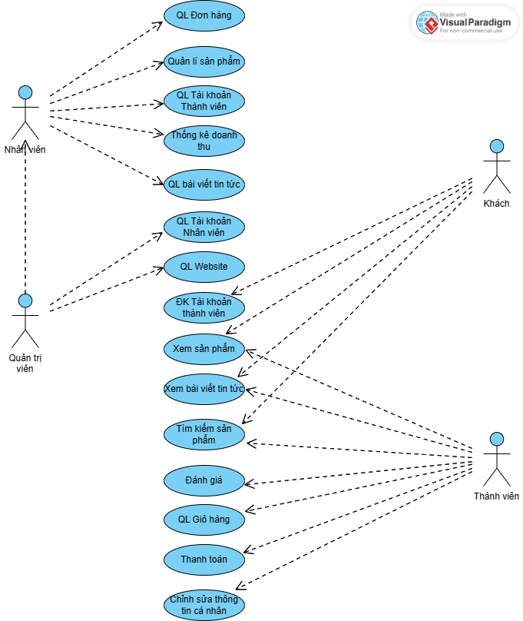
Hình 3.5: Sơ đồ Usecase của website

Sơ đồ Usecase gồm có:
- Khách: Đăng kí tài khoản thành viên, tìm kiếm sản phẩm, xem sản phẩm, xem bài viết tin tức.
- Thành viên: Tìm kiếm sản phẩm. xem chi sản phẩm, xem bài viết tin tức, đánh giá, chỉnh sửa thông tin cá nhân, thanh toán và quản lý giỏ hàng.
- Nhân viên: Quản lý đơn hàng, quản lý sản phẩm, quản lý bài viết tin tức, quản lý tài khoản thành viên và thống kê doanh thu.
- Quản trị viên: Quản lý website, quản lý tài khoản nhân viên và các chức năng giống với nhân viên.

Sơ đồ hoạt động
- Sơ đồ hoạt động của chức năng đăng nhập

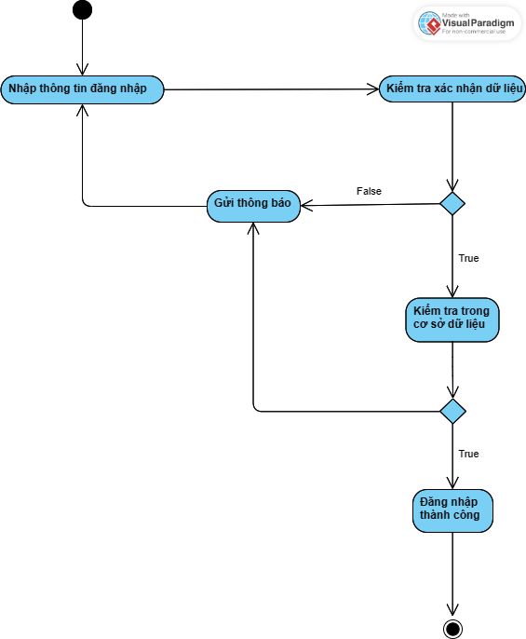
Hình 3.6: Sơ đồ hoạt động chức năng đăng nhập

Chức năng đăng nhập: Người dùng nhập thông tin đăng nhập vào, sau đó hệ thống sẽ kiểm tra và xác nhận có đúng với dữ liệu trong cơ sở dữ liệu hay không. Nếu đúng hệ thống sẽ đăng nhập vào hệ thống, nếu sai sẽ gửi thông báo đăng nhập không thành công đến người dùng và sẽ chuyển về trạng thái đăng nhập lúc đầu.

- Sơ đồ hoạt động của chức năng đăng kí

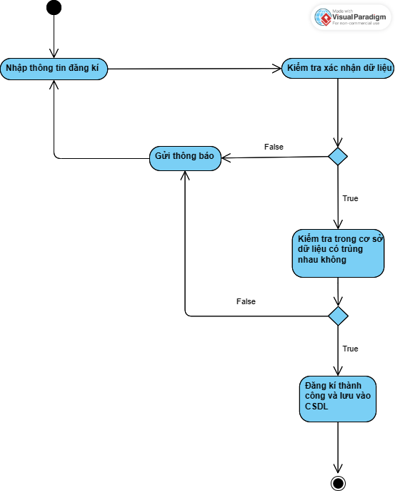

Hình 3.7: Sơ đồ hoạt động chức năng đăng kí

Chức năng đăng kí: Người dùng nhập thông tin đăng kí vào, sau đó hệ thống sẽ kiểm tra và xác nhận có trùng với dữ liệu trong cơ sở dữ liệu hay không. Nếu không trùng hệ thống sẽ lưu thông tin đăng kí vào cơ sở dữ liệu, nếu trùng sẽ gửi thông báo thông tin đăng kí trùng và sẽ chuyển về trạng thái đăng kí lúc đầu.

- Sơ đồ hoạt động của chức năng thêm vào giỏ hàng

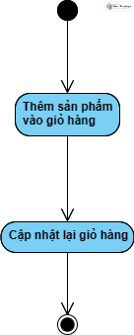
Hình 3.8: Sơ đồ hoạt động chức năng thêm vào giỏ hàng

Chức năng thêm vào giỏ hàng: Khi người dùng thêm sản phẩm vào giỏ hàng thì hệ thống sẽ cập nhật sản phẩm vừa thêm vào giỏ hàng của người dùng.

- Sơ đồ hoạt động của chức năng tìm kiếm sản phẩm
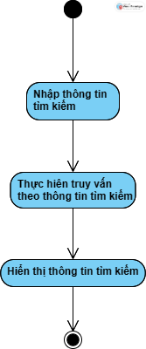
Hình 3.9: Sơ đồ hoạt động chức năng tìm kiếm sản phẩm

Chức năng tìm kiếm sản phẩm: Khi người dùng nhập thông tin cần tìm kiếm và nhấn vào nút tìm kiếm thì hệ thống sẽ thực hiện truy vấn dữ liệu theo thông tin tìm kiếm của người dùng, sau đó sẽ hiển thị thông tin sản phẩm mà người dùng tìm kiếm.

- Sơ đồ hoạt động của chức năng thêm sản phẩm

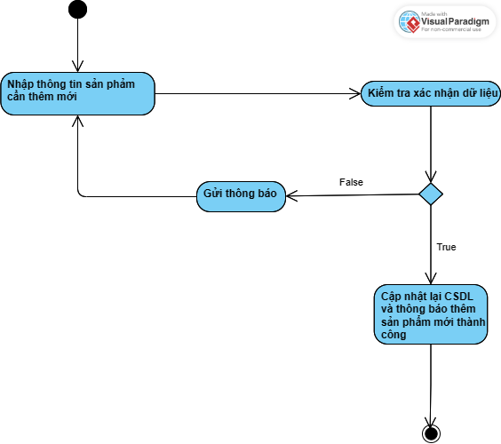
Hình 3.10: Sơ đồ hoạt động chức năng thêm sản phẩm

Chức năng thêm sản phẩm: Khi nhân viên nhập thông tin sản phẩm mới cần thêm vào thì hệ thống sẽ kiểm tra và xác nhận dữ liệu. Nếu sai hệ thống sẽ gửi thông báo thêm sản phẩm không thành công, nếu đúng sẽ cập nhật sản phẩm mới vào cơ sở dữ liệu và gửi thông báo thêm sản phẩm thành công.

- Sơ đồ hoạt động của chức năng xóa sản phẩm
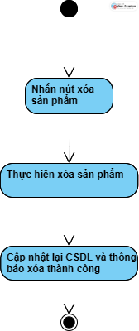
Hình 3.11: Sơ đồ hoạt động chức năng xóa sản phẩm
Chức năng xóa sản phẩm: Khi nhân viên muốn xóa sản phẩm thì nhấn vào nút xóa sản phẩm, hệ thống hiển thị thông báo xác nhận xóa và tiến hành xóa sản phẩm. Sau đó cập nhật lại cơ sở dữ liệu và thông báo xóa thành công.

- Sơ đồ hoạt động của chức năng chỉnh sửa thông tin cá nhân
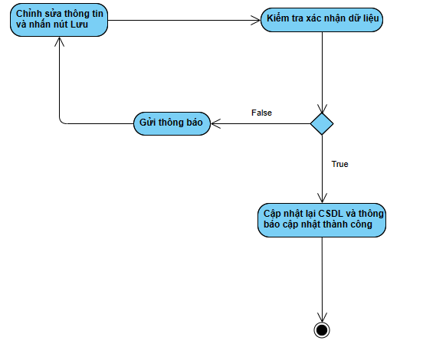
Hình 3.12: Sơ đồ hoạt động chức năng chỉnh sửa thông tin cá nhân

Chức năng chỉnh sửa thông tin cá nhân: Khi người dùng chỉnh sửa thông tin cá nhân và nhấn nút lưu, hệ thống sẽ tiến hành kiểm tra xác nhận dữ liệu. Nếu sai sẽ gửi thông báo cập nhật không thành công, nếu đúng hệ thống sẽ cập nhật lại cơ sở dữ liệu và thông báo cập nhật thành công.

Thiết kế cơ sở dữ liệu

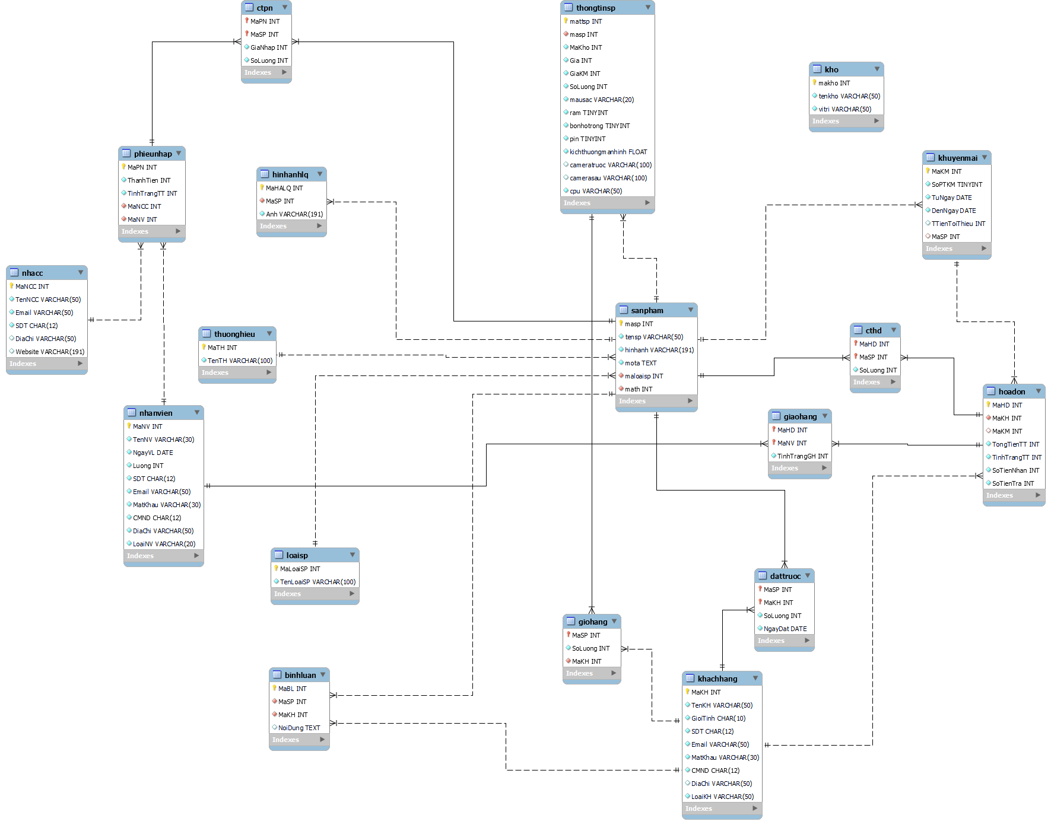
Hình 3.13: Mô hình cơ sở dữ liệu

Danh sách các bảng dữ liệu:

Tên bảng | Mô tả
nhanvien | Lưu thông tin của nhân viên
nhacc | Lưu thông tin của nhà cung cấp
thuonghieu | Lưu thông tin thương hiệu
tintuc | Lưu thông tin các tin tức
thongtinsp | Lưu thông tin chi tiết của sản phẩm
phieunhap | Lưu thông tin phiếu nhập đã lập
khuyenmai | Lưu thông tin các khuyến mãi
kho | Lưu thông tin các kho
khachhang | Lưu thông tin của khách hàng
hoadon | Lưu thông tin các hóa đơn đã lập
giohang | Lưu thông tin các sản phẩm đã bỏ vào giỏ hàng
giaohang | Lưu thông tin các sản phẩm giao hàng
ctpn | Lưu thông tin chi tiết có trong phiếu nhập
cthd | Lưu thông tin chi tiết có trong hóa đơn
binhluan | Lưu thông tin các bình luận về sản phẩm
loaisp | Lưu thông tin các loại sản phẩm
hinhanhlq | Lưu các hình ảnh

Mô tả chi tiết các bảng dữ liệu:
Bảng nhân viên:
Tên trường | Kiểu dữ liệu | Ràng buộc | Mô tả
MaNV | int(10) | Khóa chính | Mã nhân viên
TenNV | varchar(30) |  | Tên nhân viên
NgayVL | date |  | Ngày vào làm
Luong | int(11) |  | Lương
SDT | char(12) |  | Số điện thoại nhân viên
Email | varchar(50) |  | Email nhân viên
MatKhau | varchar(30) |  | Mật khẩu của nhân viên
CMND | char(12) |  | CMND
DiaChi | varchar(50) |  | Địa chỉ của nhân viên
LoaiNV | varchar(20) |  | Loại nhân viên

Bảng tin tức:
Tên trường | Kiểu dữ liệu | Ràng buộc | Mô tả
id | int(10) | Khóa chính | Mã tin tức
noidung | text |  | Nội dung
tieude | text |  | Tiêu đề
mota | text |  | Mô tả
hinhanh | text |  | Hình ảnh
nguoidang | text |  | Người đăng
ngaydang | timestamp |  | Ngày đăng

Bảng thương hiệu:
Tên trường | Kiểu dữ liệu | Ràng buộc | Mô tả
MaTH | int(10) | Khóa chính | Mã thương hiệu
TenTH | varchar(100) |  | Tên thương hiệu

Bảng thông tin sản phẩm:
Tên trường | Kiểu dữ liệu | Ràng buộc | Mô tả
mattsp | int(10) | Khóa chính | Mã thông tin sản phẩm
masp | int(10) | Khóa ngoại | Mã sản phẩm
MaKho | int(10) | Khóa ngoại | Mã Kho
Gia | int(100) |  | Giá
GiaKM | int(100) |  | Giá khuyến mãi
SoLuong | int(5) |  | Số lượng
mausac | varchar(20) |  | Màu sắc
ram | tinyint(10) |  | Ram
bonhotrong | tinyint(10) |  | Bộ nhớ trong
pin | int(10) |  | Dung lượng pin
kichthuocmanhinh | float |  | Kích thước màn hình
cameratruoc | varchar(100) |  | Độ phân giải camera trước
camerasau | varchar(100) |  | Độ phân giải camera sau
cpu | varchar(50) |  | Vi xử lý

Bảng sản phẩm:
Tên trường | Kiểu dữ liệu | Ràng buộc | Mô tả
masp | int(10) | Khóa chính | Mã sản phẩm
maloaisp | int(10) | Khóa ngoại | Mã loại sản phẩm
math | int(10) | Khóa ngoại | Mã thương hiệu
tensp | varchar(50) |  | Tên sản phẩm
hinhanh | varchar(191) |  | Hình ảnh sản phẩm
mota | text |  | Mô tả

Bảng nhà cung cấp:
Tên trường | Kiểu dữ liệu | Ràng buộc | Mô tả
MaNCC | int(10) | Khóa chính | Mã nhà cung cấp
TenNCC | varchar(50) |  | Tên nhà cung cấp
Email | varchar(50) |  | Email nhà cung cấp
SDT | char(12) |  | Số điện thoại nhà cung cấp
DiaChi | varchar(50) |  | Địa chỉ nhà cung cấp
Website | varchar(191) |  | Website của nhà cung cấp

Bảng phiếu nhập:
Tên trường | Kiểu dữ liệu | Ràng buộc | Mô tả
MaPN | int(10) | Khóa chính | Mã phiếu nhập
MaNCC | int(10) | Khóa ngoại | Mã nhà cung cấp
MaNV | int(10) | Khóa ngoại | Mã nhân viên
TongTienTT | int(11) |  | Tổng tiền thanh toán
NgayLapPN | date |  | Ngày lập phiếu nhập
TinhTrangTT | int(1) |  | Tình trạng thanh toán

Bảng loại sản phẩm:
Tên trường | Kiểu dữ liệu | Ràng buộc | Mô tả
MaLoaiSP | int(10) | Khóa chính | Mã loại sản phẩm
TenLoaiSP | varchar(100) |  | Tên loại sản phẩm

Bảng khuyến mãi:
Tên trường | Kiểu dữ liệu | Ràng buộc | Mô tả
MaKM | int(10) | Khóa chính | Mã khuyến mãi
SoPTKM | tinyint(4) |  | Số phiếu khuyến mãi
TuNgay | date |  | Ngày bắt đầu
DenNgay | date |  | Ngày kết thúc
TTienToiThieu | int(100) |  | Số tiền được giảm

Bảng kho:
Tên trường | Kiểu dữ liệu | Ràng buộc | Mô tả
makho | int(10) | Khóa chính | Mã kho
tenkho | varchar(50) |  | Tên kho
vitri | varchar(50) |  | Vị trí kho

Bảng khách hàng:
Tên trường | Kiểu dữ liệu | Ràng buộc | Mô tả
MaKH | int(10) | Khóa chính | Mã khách hàng
TenKH | varchar(50) |  | Tên khách hàng
GioiTinh | char(10) |  | Giới tính
SDT | char(11) |  | Số điện thoại khách hàng
Email | varchar(50) |  | Email khách hàng
MatKhau | varchar(30) |  | Mật khẩu khách hàng
CMND | char(11) |  | CMND khách hàng
DiaChi | varchar(50) |  | Địa chỉ khách hàng
LoaiKH | varchar(50) |  | Loại khách hàng

Bảng hóa đơn:
Tên trường | Kiểu dữ liệu | Ràng buộc | Mô tả
MaHD | int(10) | Khóa chính | Mã hóa đơn
MaKH | int(10) |  | Mã khách hàng
MaKM | int(10) |  | Mã khuyến mãi
TongTienTT | int(11) |  | Tổng tiền thanh toán
NgayLapHD | date |  | Ngày lập hóa đơn
TinhTrangTT | int(1) |  | Tình trạng thanh toán
SoTienNhan | int(11) |  | Số tiền nhận
SoTienTra | int(11) |  | Số tiền trả

Bảng giỏ hàng:
Tên trường | Kiểu dữ liệu | Ràng buộc | Mô tả
MaSP | int(10) | Khóa ngoại | Mã sản phẩm
MaKH | int(11) | Khóa ngoại | Mã khách hàn
MaTTSP | int(11) |  | Mã thông tin sản phẩm
SoLuongMua | int(5) |  | Số lượng sản phâm mua

Bảng giao hàng:
Tên trường | Kiểu dữ liệu | Ràng buộc | Mô tả
MaHD | int(10) | Khóa ngoại | Mã hóa đơn
MaNV | int(10) | Khóa ngoại | Mã nhân viên
TinhTrangGH | int(1) |  | Tình trạng giao hàng

Bảng chi tiết phiếu nhập:
Tên trường | Kiểu dữ liệu | Ràng buộc | Mô tả
MaPN | int(10) | Khóa chính | Mã phiếu nhập
MaSP | int(10) | Khóa ngoại | Mã sản phẩm
mattsp | int(10) | Khóa ngoại | Mã thông tin sản phẩm
GiaNhap | int(11) |  | Giá nhập
SoLuong | int(10) |  | Số lượng
ThanhTien | int(11) |  | Thành tiền

Bảng chi tiết hóa đơn:
Tên trường | Kiểu dữ liệu | Ràng buộc | Mô tả
MaHD | int(10) | Khóa chính | Mã hóa đơn
MaSP | int(10) | Khóa ngoại | Mã sản phẩm
mattsp | int(10) | Khóa ngoại | Mã thông tin sản phẩm
SoLuong | int(5) |  | Số lượng
ThanhTien | int(11) |  | Thành tiền

Bảng bình luận:
Tên trường | Kiểu dữ liệu | Ràng buộc | Mô tả
MaBL | int(10) | Khóa chính | Mã bình luận
MaSP | int(10) | Khóa ngoại | Mã sản phẩm
MaKH | int(10) | Khóa ngoại | Mã khách hàng
MaTTSP | int(10) |  | Mã thông tin sản phẩm
NoiDung | text |  | Nội dung bình luận

Cài đặt CodeIgniter 3:
Tiến hành cài đặt Framework CodeIgniter 3:
Tải Framework CodeIgniter 3
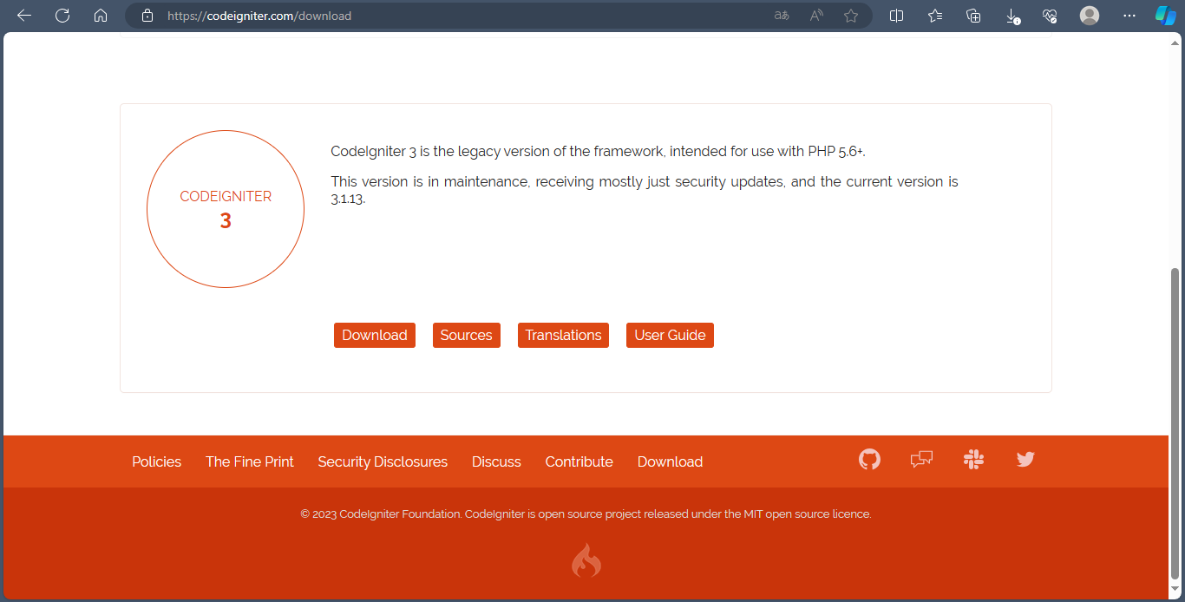
Hình 3.14: Tải Framework CodeIgniter 3

Đặt thư mục vửa download về vào C:\xampp\htdocs và giải nén thư mục vừa tải về
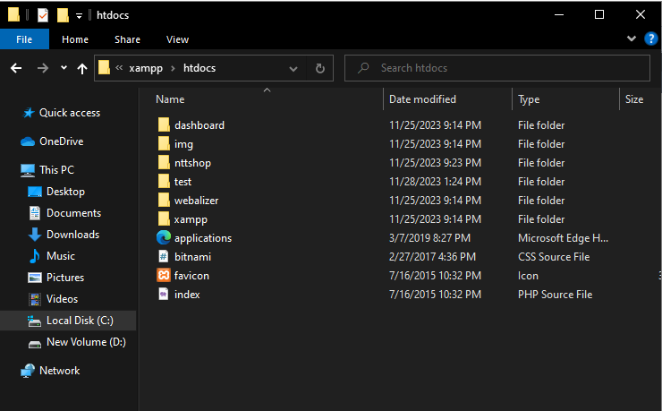
Hình 3.15: Giải nén thư mục

Khởi động XAMPP lên và chạy 2 phần là Apache và MySQL
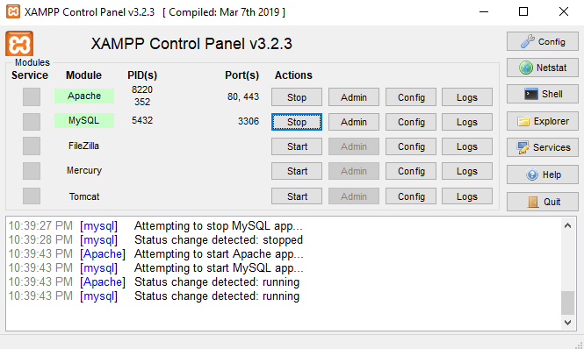
Hình 3.16: Khởi động XAMPP

Truy cập vào link http://localhost/test/ và sẽ hiện ra như thế này là đã cài đặt thành công.
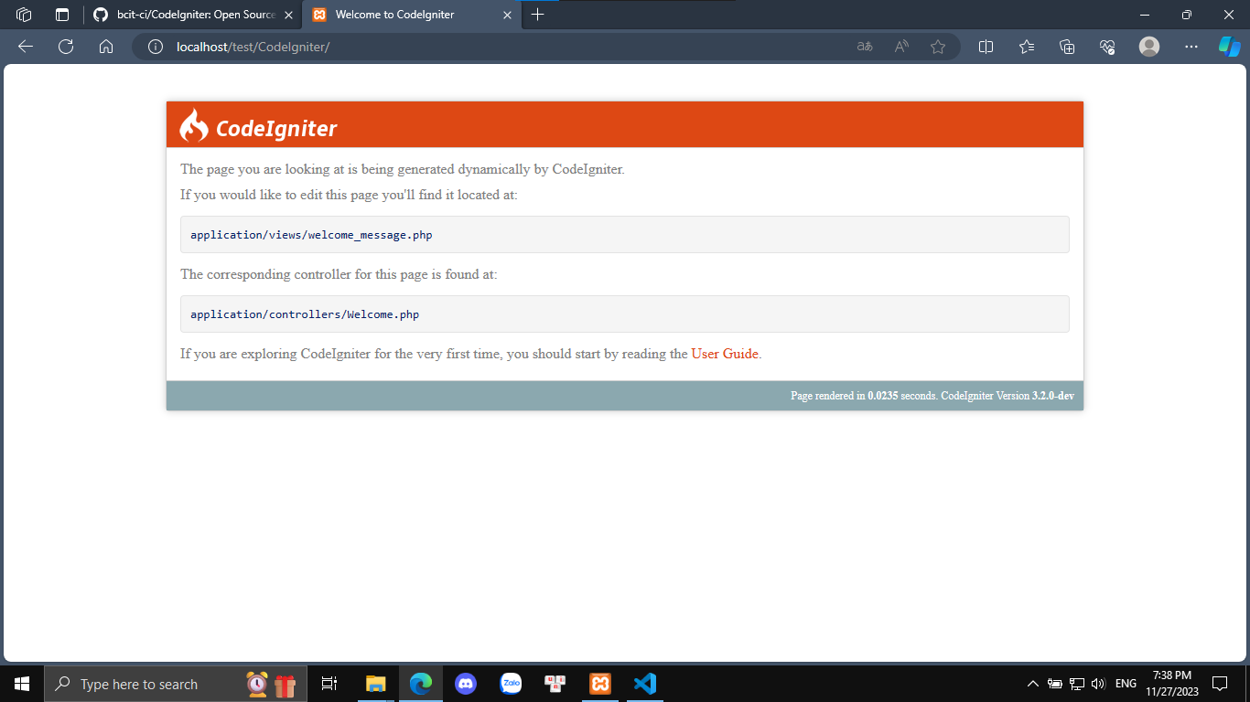
Hình 3.17: Giao diện cài đặt thành công CodeIgniter 3

CHƯƠNG 4: KẾT QUẢ NGHIÊN CỨU

Giao diện website và chức năng phía khách hàng

Trang chủ website
Giao diện trang chủ của website:
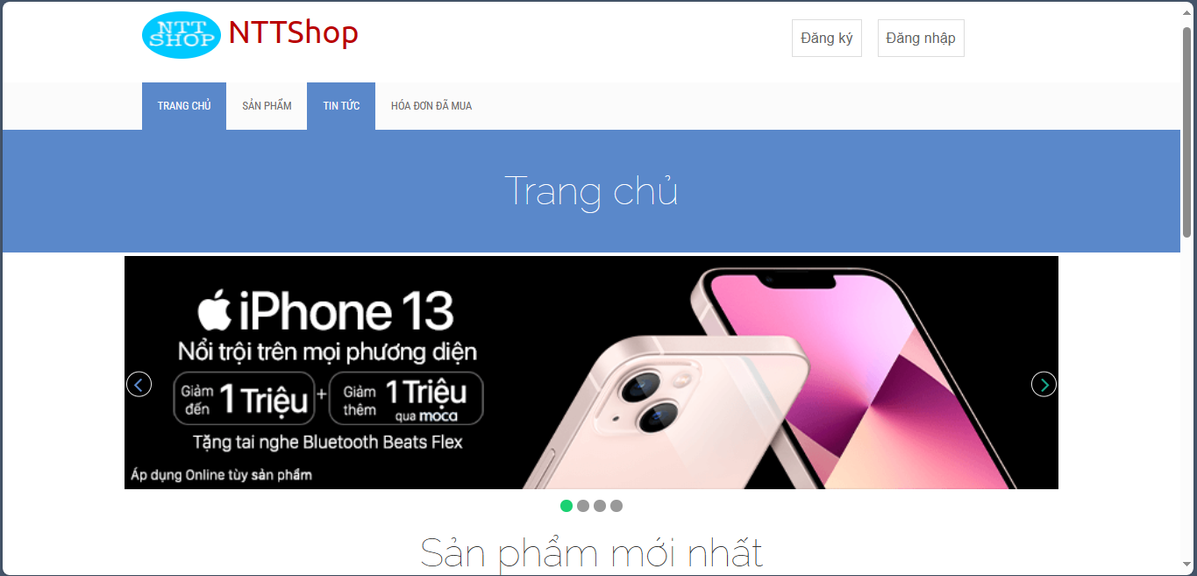
Hình 4.18: Giao diện trang chủ website

Chức năng đăng ký tài khoản
Giao diện chức năng đăng ký tài khoản cho khách hàng:
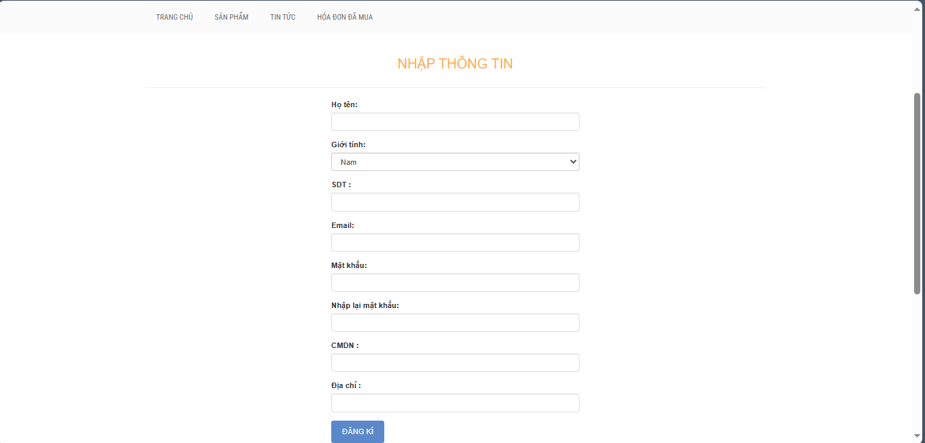
Hình 4.19: Giao diện chức năng đăng kí tài khoản cho khách hàng

Chức năng đăng nhập
Để sử dụng các chức năng của hệ thống như mua hàng, quản lý giỏ hàng, xem sản phẩm… thì người dùng phải có tài khoản và đã đăng nhập vào hệ thống.
Giao diện trang đăng nhập:
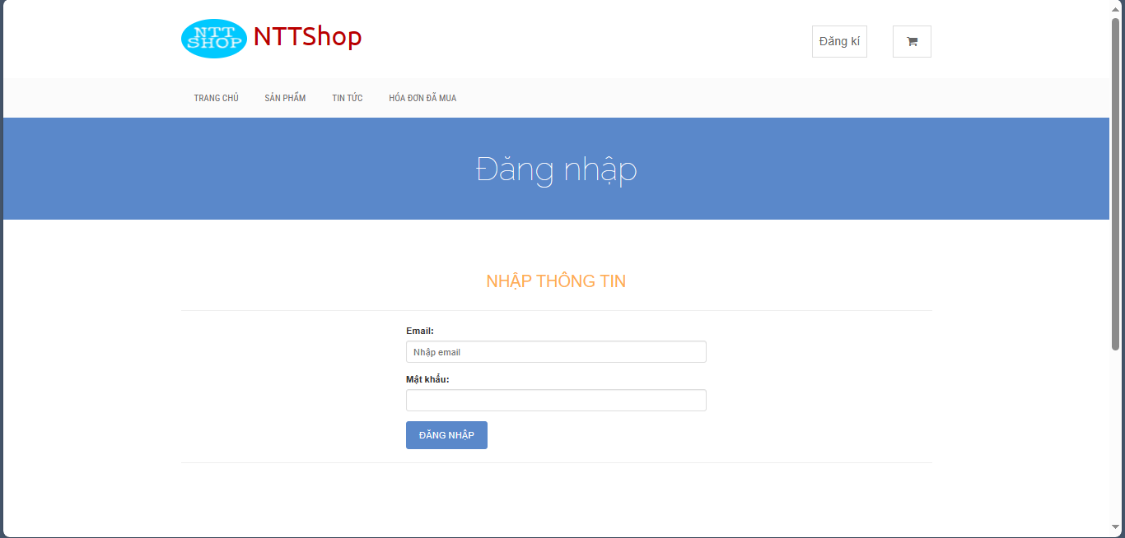
Hình 4.20: Giao diện trang đăng nhập

Chức năng tìm kiếm sản phẩm
Sử dụng thanh search ở phía góc màn hình để tìm kiếm sản phẩm theo tên
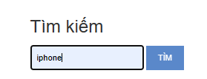

Hình 4.21: Sử dụng thanh search để tìm kiếm sản phẩm theo tên

Có thể sử dụng bộ lọc tìm kiếm để lọc ra sản phẩm thích hợp nhất, bộ lọc sẽ nằm ở trang sản phẩm.

Giao diện tìm kiếm sản phẩm bằng bộ lọc nằm ở sản phẩm sau khi tìm kiếm sản phẩm theo tên:
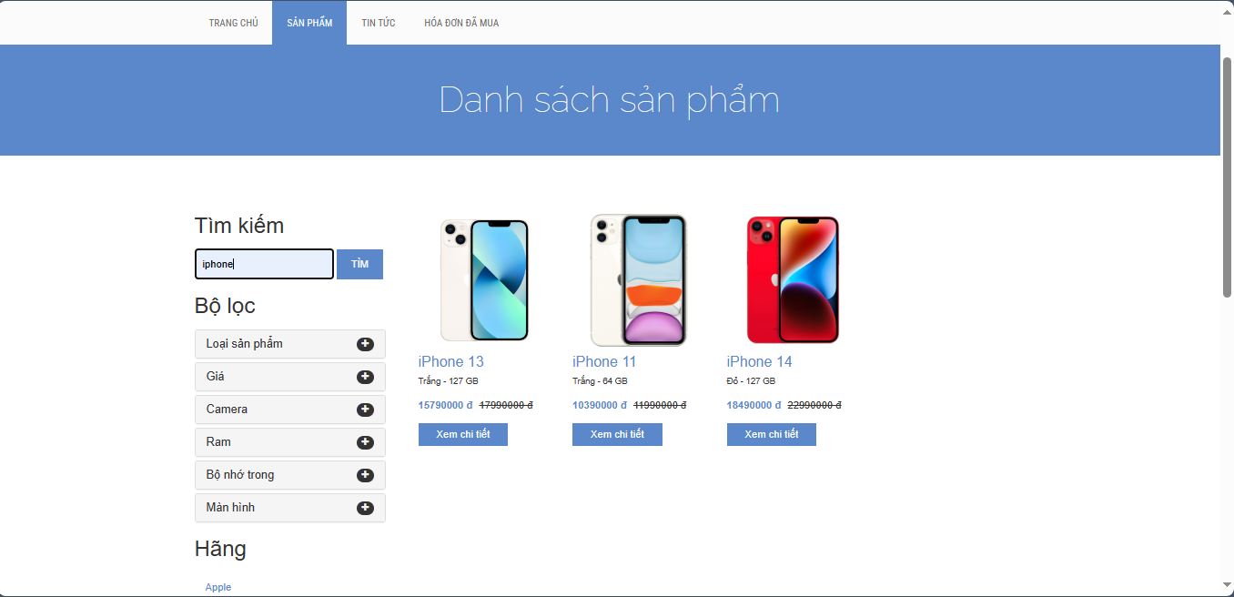
Hình 4.22: Bộ lọc tìm kiếm theo tên

Giao diện tìm kiếm sản phẩm bằng bộ lọc nằm ở trang sản phẩm theo danh mục:
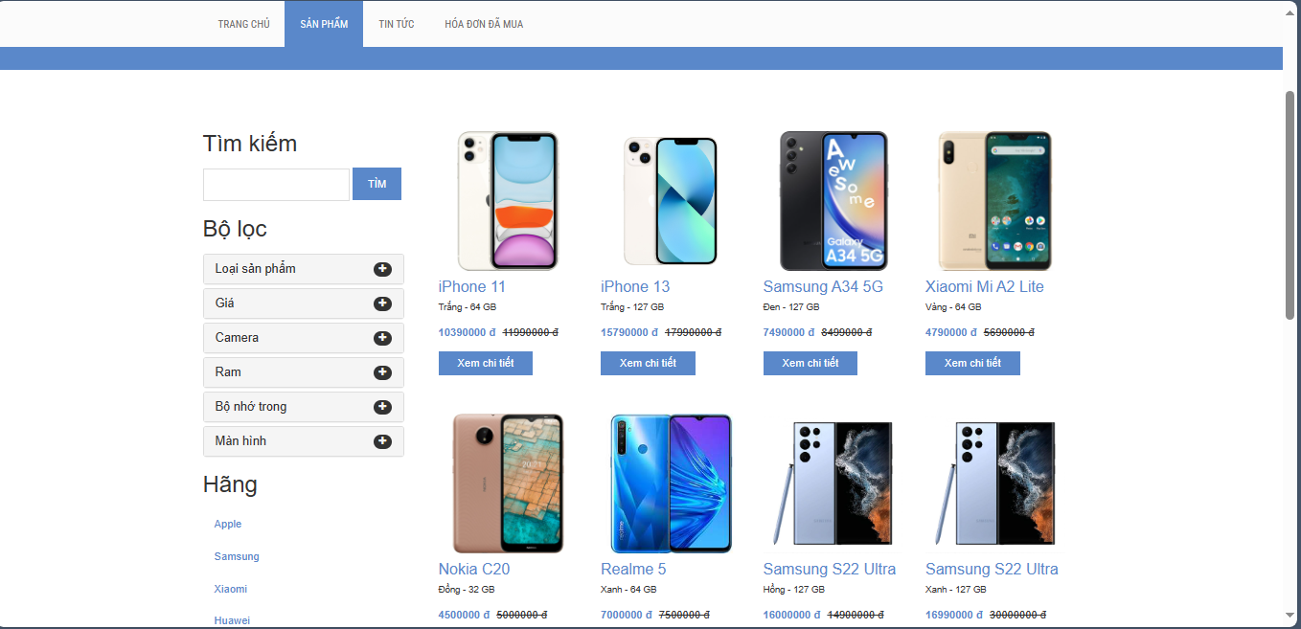
Hình 4.23: Bộ lọc tìm kiếm theo danh mục

Chức năng xem thông tin chi tiết sản phẩm
Xem thông tin chi tiết của sản phẩm bằng cách nhấn vào nút xem chi tiết ở bên dưới mỗi sản phẩm, ở trang chi tiết sản phẩm sẽ hiện thông tin chi tiết của sản phẩm. Sau đó có thể thêm vào giỏ hàng bằng cách nhấn vào nút thêm vào giỏ.
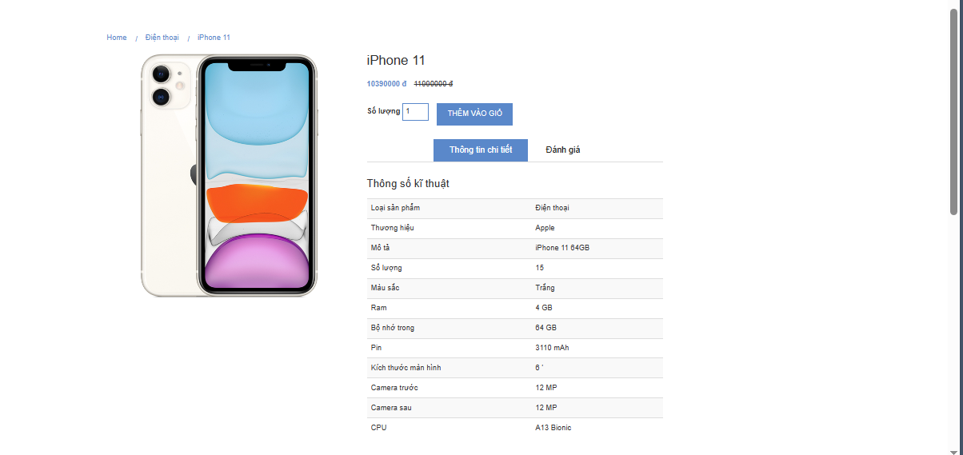
Hình 4.24 : Giao diện trang chi tiết sản phẩm

Giao diện hiển thị các bình luận và đánh giá sản phẩm của các thành viên trên hệ thống:
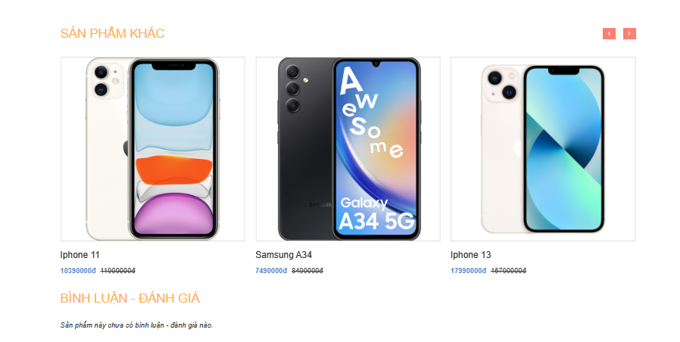
Hình 4.25: Giao diện hiển thị bình luận và đánh giá

Chức năng quản lý giỏ hàng
Người dùng có thể nhấn vào icon giỏ hàng bên phải trên cùng để truy cập vào giỏ hàng. Tại đây sẽ hiển thị giá của sản phẩm, số lượng của sản phẩm và tổng thành tiền của một sản phẩm, người dùng có thể cập nhật lại số lượng sản phẩm tại đây. Và cuối cùng là tổng tiền sản phẩm và số lượng sản phẩm của toàn bộ các sản phẩm trong giỏ hàng cộng lại, sau khi tùy chỉnh giỏ hàng theo ý thích, người dùng có thể nhấn vào xác nhận.
Giao diện quản lý giỏ hàng:
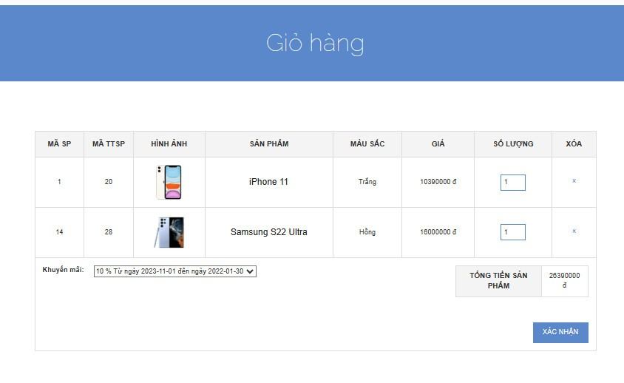
Hình 4.26: Giao diện quản lý giỏ hàng

Chức năng xem lịch sử đơn hàng
Người dùng có thể xem lại lịch sử đơn hàng của bản thân bằng cách nhấp vào hóa đơn đã mua. Người dùng có thể theo dõi trạng thái đơn hàng của mình như tình trạng thanh toán, tình trạng giao hàng và thông tin về những đơn hàng đã mua.

Giao diện hóa đơn đã mua:
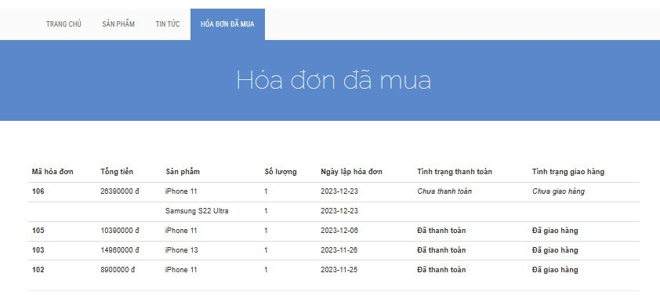

Hình 4.27: Giao diện hóa đơn đã mua

Chức năng bình luận - đánh giá sản phẩm
Người dùng có thể bình luận - đánh giá sản phẩm theo cảm nhận của bản thân sau khi đã mua sản phẩm.
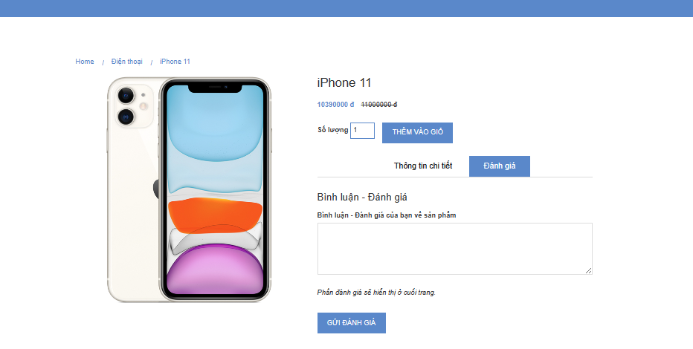
Hình 4.28: Giao diện bình luận – đánh giá sản phẩm

Chức năng chỉnh sửa thông tin cá nhân
Người dùng có thể thay đổi lại thông tin cá nhân của bản thân cho phù hợp.
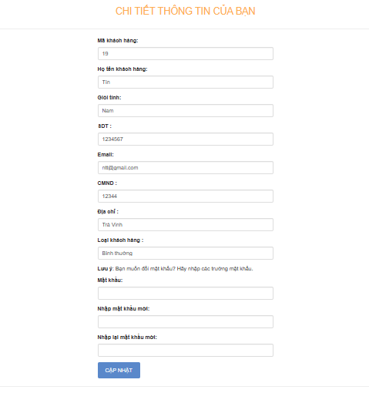

Hình 4.29: Giao diện chỉnh sửa thông tin cá nhân

Chức năng và giao diện của quản trị viên

Trang chính của quản trị hệ thống
Giao diện khi vừa đăng nhập vào quản trị hệ thống
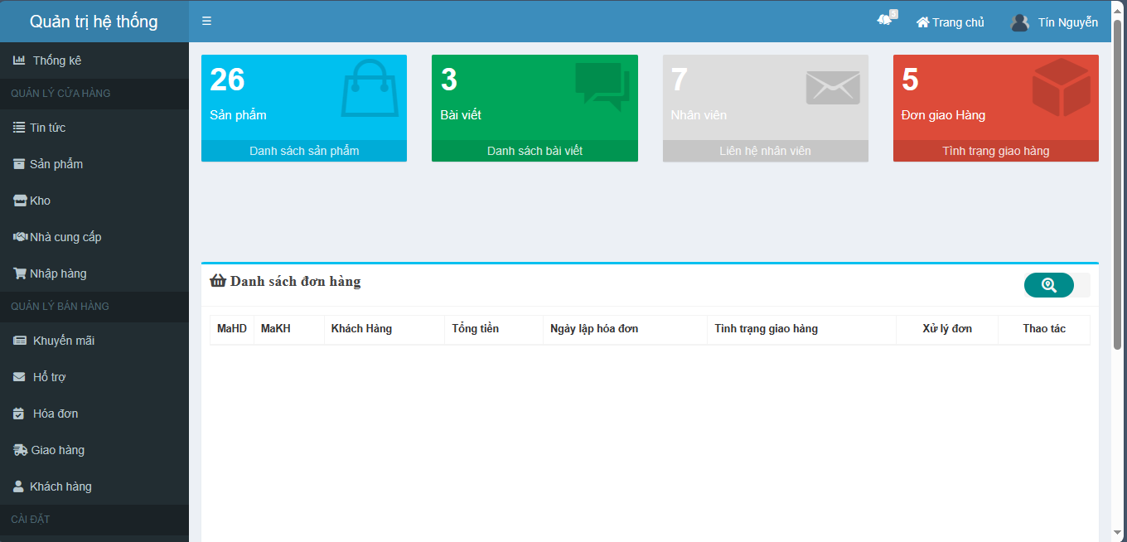

Hình 4.30: Giao diện chính của quản trị hệ thống

Trang thống kê doanh thu
Trang thống kê doanh thu giúp nắm được doanh thu của website
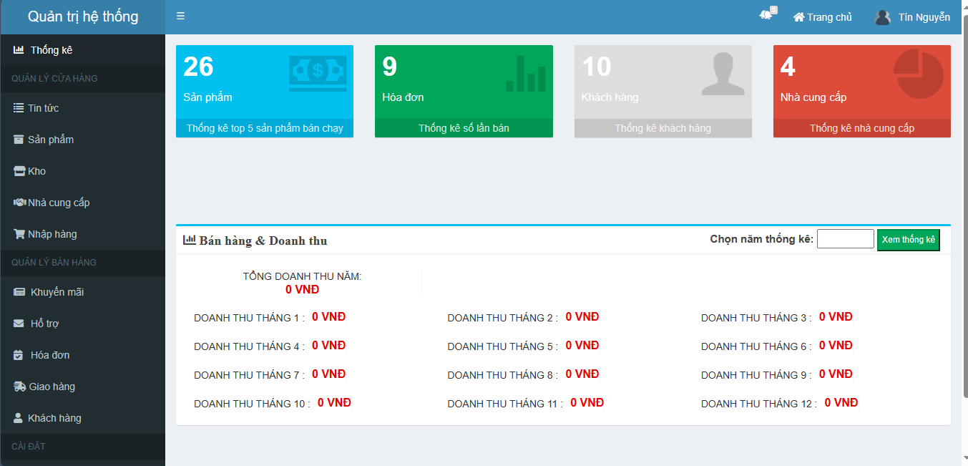
Hình 4.31: Giao diện trang thống kê doanh thu

Trang quản lý nhân viên
Trang quản lý nhân viên giúp quản lý toàn bộ thông tin của nhân viên với các chức năng thêm, xóa, sửa thông tin nhân viên.
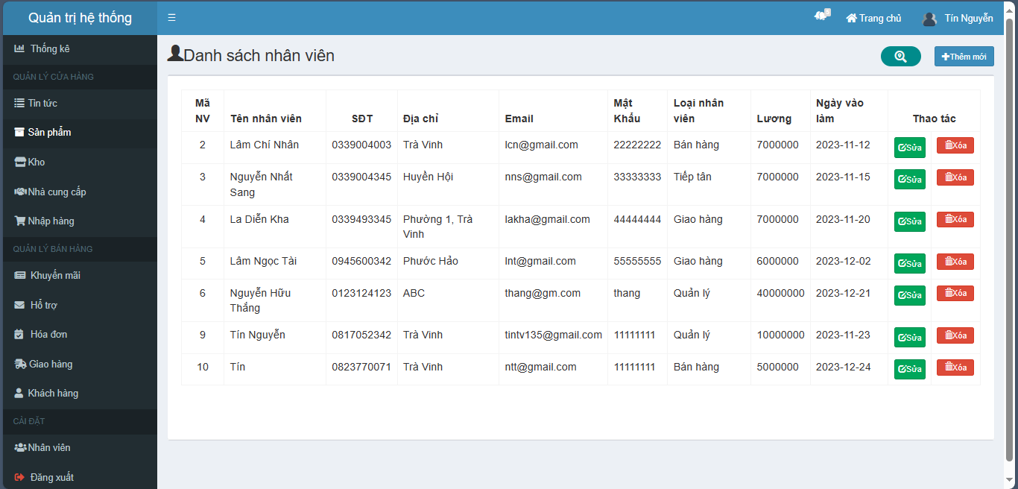

Hình 4.32: Giao diện trang quản lý nhân viên

Danh mục quản lý cửa hàng
Trang quản lý tin tức
Trang quản lý tin tức cập nhật những thông tin, bài viết bổ ích cho người dùng
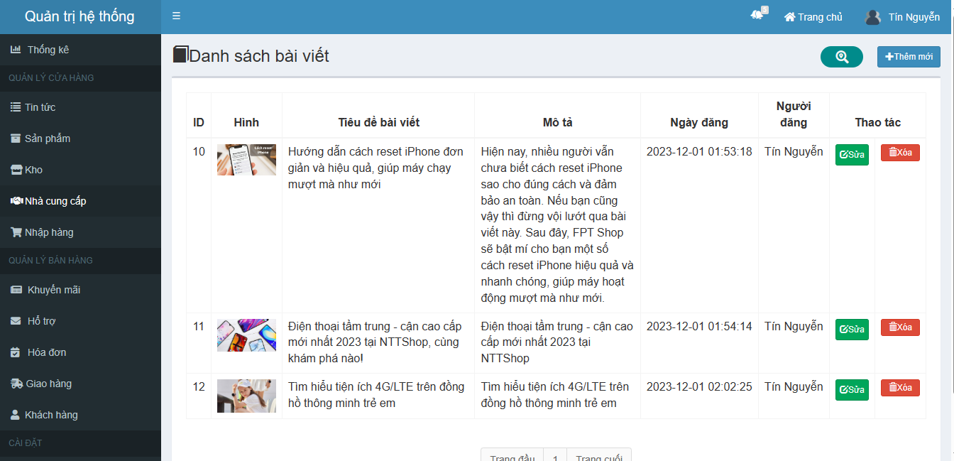
Hình 4.33: Giao diện trang tin tức

Trang quản lý sản phẩm
Trang quản lý sản phẩm giúp việc quản lý sản phẩm được dễ dàng với các chức năng thêm, xóa sửa thông tin sản phẩm.
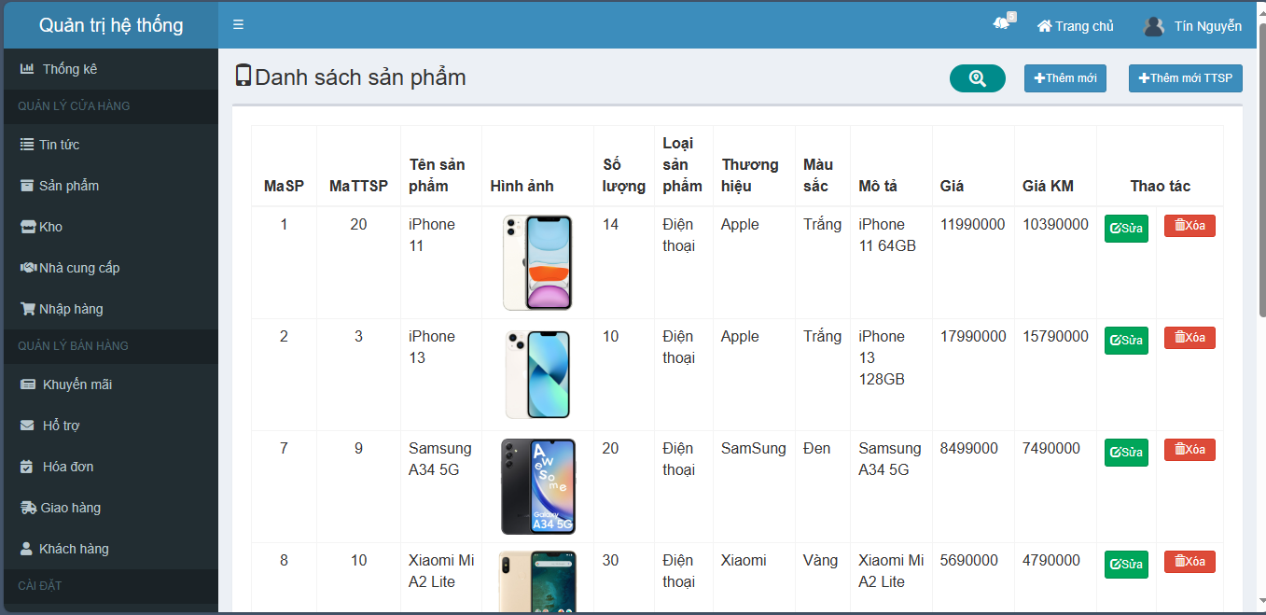
Hình 4.34: Giao diện trang quản lý sản phẩm

Trang quản lý kho
Trang quản lý kho giúp việc quản lý các kho hàng trở nên thuận tiện hơn.
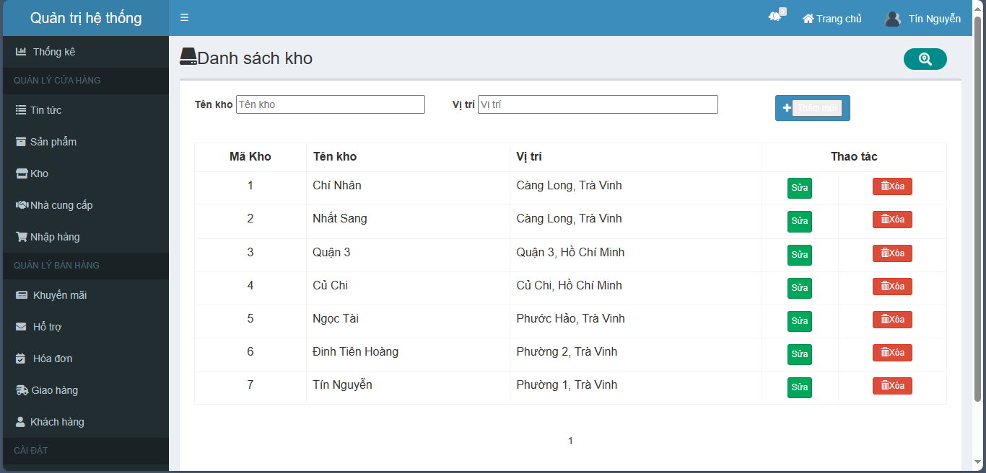
Hình 4.35: Giao diện trang quản lý kho

Trang quản lý nhà cung cấp
Trang quản lý nhà cung cấp giúp việc quản lý các nhà cung cấp trở nên thuận tiện hơn dựa vào thông tin được cập nhật.
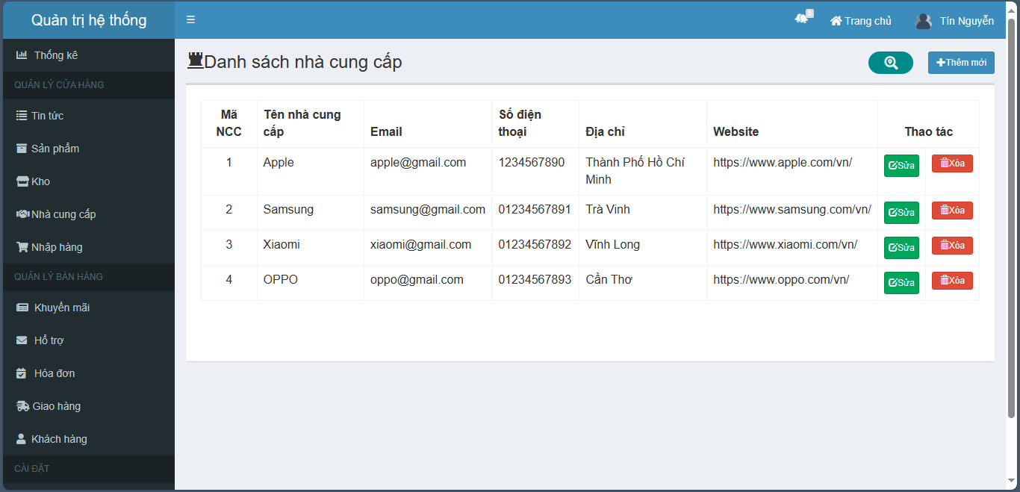
Hình 4.36: Giao diện trang quản lý nhà cung cấp

Trang quản lý nhập hàng
Trang quản lý nhập hàng giúp cho ta quản lý được nguồn hàng được nhập từ đâu cũng như đã thanh toán hay chưa.
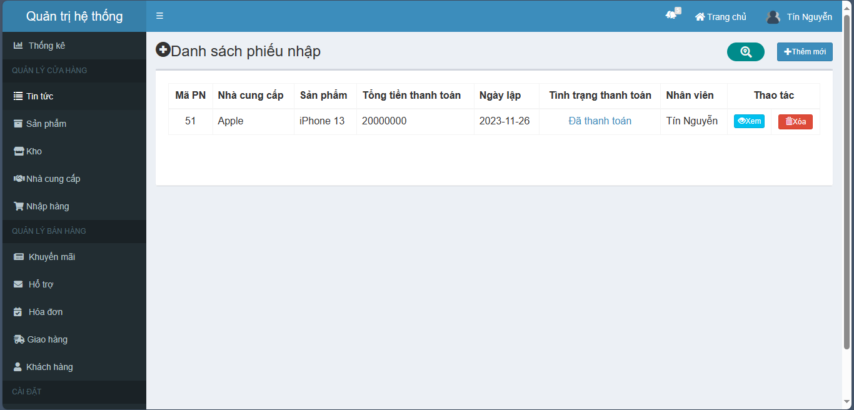
Hình 4.37: Giao diện trang quản lý nhập hàng

Danh mục quản lý bán hàng
Trang quản lý khuyến mãi
Trang quản lý khuyến mãi quản lý các mã khuyến mãi theo thời gian.
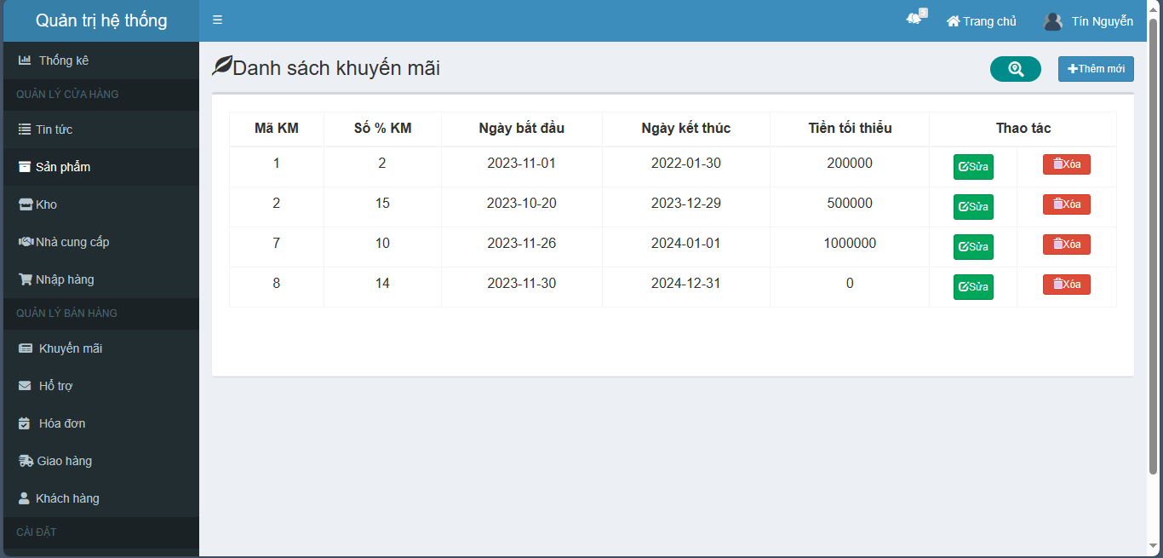
Hình 4.38: Giao diện trang quản lý khuyến mãi

Trang hỗ trợ khách hàng
Trang hỗ trợ khách hàng quản lý những đánh giá về chất lượng sản phẩm của khách hàng.
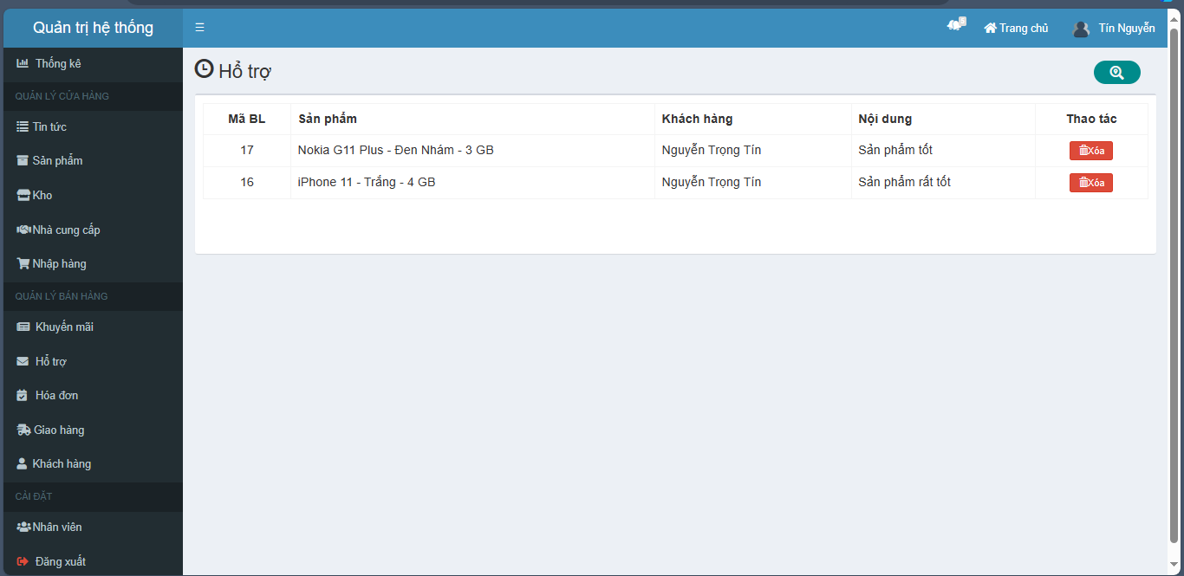
Hình 4.39: Giao diện trang hỗ trợ khách hàng

Trang quản lý hóa đơn
Trang quản lý hóa đơn giúp việc quản lý các hóa đơn dễ dàng và thuận tiện hơn.
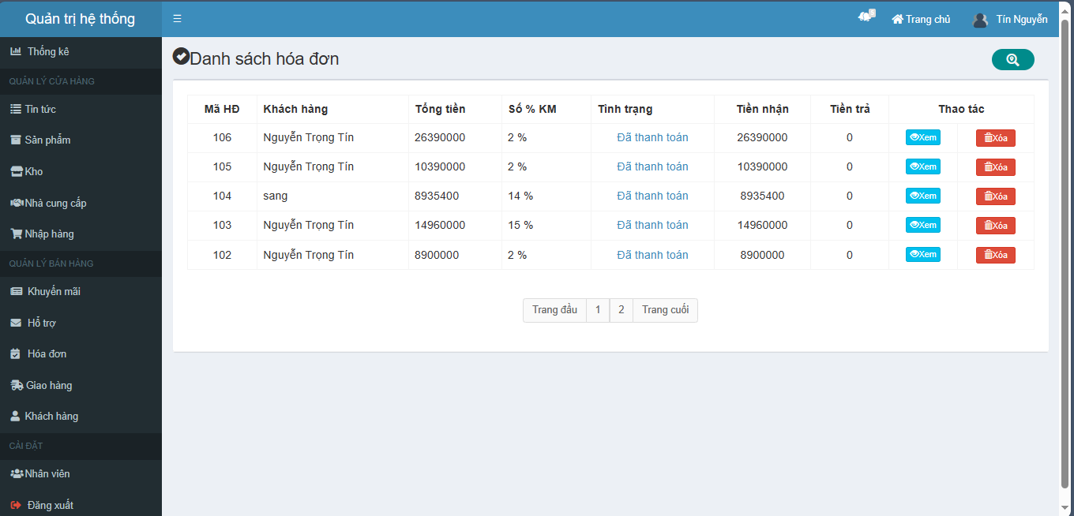
Hình 4.40: Giao diện trang quản lý hóa đơn

Trang quản lý giao hàng
Trang quản lý giao hàng giúp việc quản lý các đơn hàng được điều phối giao đi dễ dàng và nhanh chóng.
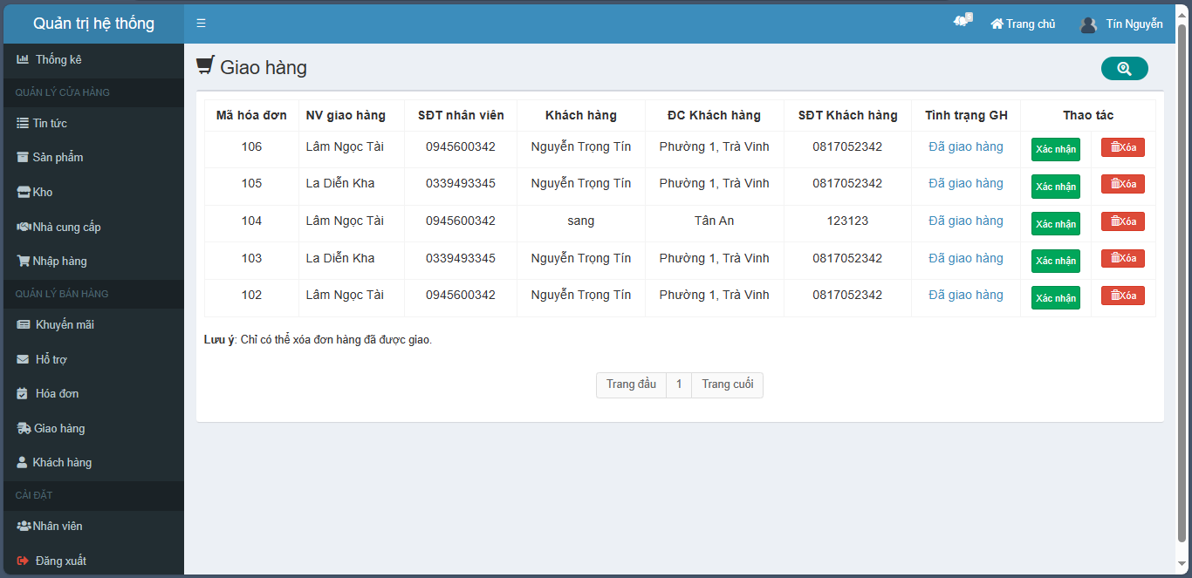
Hình 4.41: Giao diện trang quản lý giao hàng

Trang quản lý khách hàng
Trang quản lý khách hàng giúp việc quản lý thông tin khách hàng một cách dễ dàng.
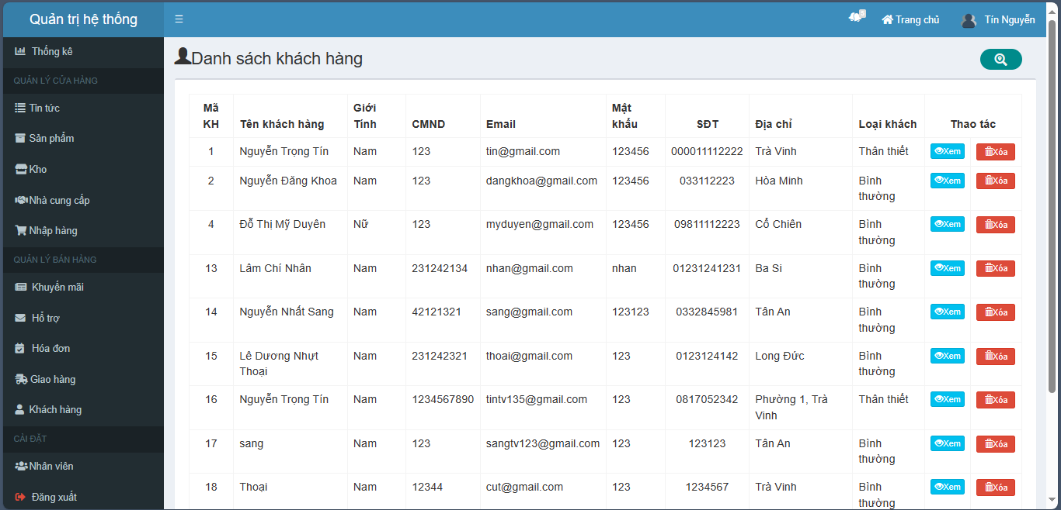
Hình 4.42: Giao diện trang quản lý khách hàng

CHƯƠNG 5: KẾT LUẬN VÀ HƯỚNG PHÁT TRIỂN

Kết quả đạt được:
- Xây dựng được website thương mại điện tử bằng Framework CodeIgniter và cơ sở dữ liệu MySQL.
- Thiết kế giao diện thân thiện và dễ sử dụng cho người dùng.
- Xây dựng được các chức năng cho người dùng như quản lý giỏ hàng, tìm kiếm sản phẩm, thanh toán.
- Xây dựng được các chức năng quản lý cho phí quản trị viên gồm quản lý sản phẩm, đơn hàng, người dùng, nhân viên,… và có thêm chức năng thống kê được doanh thu theo từng thời điểm.

Hạn chế:
- Giao diện chưa đạt được tính thẩm mỹ cao.
- Cơ sở dữ liệu chưa hoàn thiện đầy đủ, cần cải thiện thêm.
- Website cần cập nhật thêm nhiều tính năng khác để trở nên đa dạng hơn.

Hướng phát triển:
- Thiết kế giao diện website tốt hơn và dễ sử dụng hơn cho người dùng.
- Nâng cao tính năng quản lý và giám sát giúp quản trị viên dễ dàng theo dõi hoạt động website.
- Tối ưu hóa cơ sở dữ liệu và cải thiện hiệu suất, tốc độ truy cập để tạo cho người dùng trải nghiệm tốt nhất.

DANH MỤC TÀI LIỆU THAM KHẢO

Tài liệu trang web:
[1] Ngôn ngữ PHP,https://vi.wikipedia.org/wiki/PHP, ngày truy cập: 25/11/2023
[2] PHP là gì, https://www.hostinger.vn/huong-dan/php-la-gi, ngày truy cập: 26/11/2023
[3] Ngôn ngữ lập trình PHP, http://free-php-editor.com/php-la-gi/, ngày truy cập: 26/11/2023
[4] Mã nguồn mở là gì, https://wiki.matbao.net/open-source-la-gi-ma-nguon-mo-la-gi/, ngày truy cập: 19/11/2023
[5] MySQL là gì, https://viettuts.vn/mysql#goto-h2-3, ngày truy cập: 26/11/2023
[6] Ưu nhược điểm MySQL,https://tenten.vn/tin-tuc/mysql-la-gi/, ngày truy cập 27/11/2023
[7] Phần mềm mã nguồn mở là gì, https://blog.vinbigdata.org/phan-mem-ma-nguon-mo-la-gi-tat-ca-nhung-dieu-ban-nen-biet/ , ngày truy cập: 20/11/2023
[8] Các loại giấy phép mã nguồn mở, https://news.cloud365.vn/cac-loai-giay-phep-ma-nguon-mo-open-source-licences/, ngày truy cập: 20/11/2023
[9] Mô hình MVC, https://viblo.asia/p/tat-tan-tat-ve-mo-hinh-mvc-Rk74avjAJeO, ngày truy cập: 01/12/2023
[10] Ưu nhược điểm mô hình MVC, https://vietnix.vn/tim-hieu-mo-hinh-mvc-la-gi/, ngày truy cập: 01/12/2023
[11] CodeIgniter là gì, https://bkhost.vn/blog/codeigniter-la-gi/, ngày truy cập: 02/12/2023
[12] Ưu nhược điểm CodeIgniter, https://bizfly.vn/techblog/codeigniter-la-gi.html, ngày truy cập: 03/12/2023

